学校代码：10246
学 号：



硕 士 学 位 论 文
（专 业 学 位）

基于混合推荐算法的融券经纪系统设计

Design of the Security Lending Brokerage System Based on Hybrid Recommendation Algorithm

院 系： | 软件学院
专 业： | 软件工程
姓 名：
指 导 教 师：
完 成 日 期： | 2017年12月31日

目 录

摘 要 III
ABSTRACT IV
第一章 引 言 1
1.1 融券经纪系统发展现状 1
1.2 索美大宗经纪业务管理存在的问题 4
1.3 本文的主要内容 4
1.4 本文的篇章结构 5
第二章 混合推荐算法基础 7
2.1 协同过滤推荐算法 7
2.2 基于内容的推荐算法 9
2.3 混合推荐算法 9
第三章 索美融券经纪系统需求分析 12
3.1 融券经纪系统主要功能 12
3.1.1 客户投资组合信息管理 13
3.1.2 客户融券信息查询 14
3.1.3 融券交易申请管理 15
3.2 融券经纪系统核心流程 17
3.2.1 融券标的证券查询流程 17
3.2.2 客户可借证券筛选流程 19
3.2.3 证券借入申请审核流程 20
第四章 索美融券经纪系统的设计 22
4.1 融券经纪系统总体架构 22
4.2 投资信息管理子系统设计 25
4.2.1 客户账户信息管理 26
4.2.2 融券标的证券信息管理 27
4.2.3 证券资讯查询及订阅服务 29
4.3 证券交易顾问服务子系统设计 30
4.3.1 混合推荐引擎建立 31
4.3.2 客户个性化证券推荐 37
4.3.3 证券资讯推荐 39
4.4 融券交易管理子系统设计 39
4.4.1 证券借入申请处理 40
4.4.2 申请状态管理 42
4.5 与同类融券经纪系统的比较 42
4.6 索美融券经纪系统应用评估 43
第五章 结 论 45
5.1 索美融券经纪系统的特点 45
5.2 不足与展望 46
参考文献 48
致 谢 50

摘 要
融券经纪业务是大宗经纪系统的核心业务，是将自有证券、抵押和托管证券、以及合作机构的证券，出借给需要做空交易的客户，为证券需求方及券源方建立交易通道，为客户提供灵活的信用投资服务。索美大宗经纪业务平台积累了大量客户，每天会产生大量的融券交易，但是随着客户量与证券量的增多，出现了很多问题，如有些证券可以融出时却没有客户借入，而客户需要借入证券时又无法及时找到可以借入的证券，影响客户投资效率。如何能有效利用客户相关数据，分析发现客户潜在的证券偏好，提供个性化的证券信息推荐，提高融券效率，这就需要建立一套新的融券经纪系统。
首先讨论了融券经纪系统的特点和用户在使用融券经纪服务方面存在的不足，明确了使用推荐技术改善融券效率和频率的必要性。在此基础上，讨论了索美融券经纪系统的主要功能，包括客户投资组合信息管理、客户融券信息查询、融券交易申请管理等，分析确定了融券标的证券查询、客户可借证券筛选、证券借入申请审核等核心流程。然后分析了系统基于微服务的体系架构，对投资信息管理子系统、证券交易顾问服务子系统、融券交易管理子系统等核心子系统进行详细设计。重点讨论基于混合推荐算法，结合基于物品的协同过滤推荐算法和基于内容的推荐算法，对客户和证券等相关数据进行分析得到个性化的证券信息推荐，基于推荐证券减少融券交易审核流程，提高融券效率。最后对系统的稳定性、可扩展性进行简要分析，并探讨下一步的研究方向。

关键词：融券，混合推荐，协同过滤，基于内容的推荐，微服务

ABSTRACT
Securities lending brokerage is the core business of Sasmith prime brokerage system, it establishes convenient trading channel between securities lender and borrower, and provides flexible credit investment service for clients. Sasmith prime brokerage platform has accumulated a large number of clients, a lot of security lending trading daily, but along with the clients and the securities quantity increasing, it causes a few new problems, available securities unable to be lent out, while clients unable to borrow securities in time, which impact client investiment. Based on data analysis to identify taste of client, and privide persionlized recommendation of securities information, which can improve the efficiency of securities borrowing, it needs create a new securities lending brokerage system.
Firstly, the current situation and existing problems of securities lending brokerage system are discussed, and the necessity of using recommendation technology to improve the efficiency of borrowing securities and trading frequency is illustrated. On this basis, the main features of portfolio information query, securities information query, and borrowing management is discussed, and the core processes of the available securities query, securities filter, and securities locating flow are analyzed. Then the overall system architecture based on micro service are clarified, and the key subsystems of the investment information management, the investment advisor service, and securities trading management are designed in detail. Especially the hybrid recommendation algorithm combined with collaborative filtering and content-based recommendation algorithm is discussed, and how to reduce trading flow and improve efficiency based on recommendation are discussed. Finally, the maintainability and scalability of the system are summarized, and the prospect of the system is discussed.

Keywords: Security Lending，Hyprid Recommendation，Collaborative Filtering, Content-based Recommendation, Micro-Service

第一章 引 言
融券业务在当今金融市场扮演着非常重要的角色，作为信用交易方式提供证券的供求弹性，促进了证券的流通并有助于稳定证券价格，同时通过融券卖空机制，为投资者提供了新的盈利模式和交易风险对冲工具^{[1]}，它促进了整个市场的效率和流动性。
很多大型的金融机构像花旗、摩根斯坦利和高盛等，作为大宗经纪商（Prime Brokerage）提供证券交易、融券、融资、咨询等一揽子金融服务，融券服务作为其主要业务之一，为投资机构提供全面的证券借入和卖空交易服务，同时作为一种对冲工具，给对冲基金等机构提供有效的投资策略和风险管理，而对冲基金规模的不断壮大，也促进了融券服务的繁荣发展。
随着金融系统的信息化建设和快速发展，融券交易的所有环节实现了线上电子交易，这大大提高了融券交易的效率和规模。融券系统也不断升级换代，特别是随着大数据技术、机器学习技术等新兴技术的发展和成熟，很多基于电子推荐的金融系统的不断出现，为客户提供更智能便捷的服务。
基于电子推荐的系统，不仅改进用户体验，还是一种非常有效的网络营销手段，帮助企业提高销售业绩。例如对于使用电子推荐的购物网站，可以帮助网站提高2%~8%的销售额^{[2]}。将电子推荐技术应用于索美融券经纪系统，有效利用经纪服务平台产生的数据，对客户相关数据进行分析，发现相关性，找到用户感兴趣的证券并推荐给客户。利用电子推荐技术，帮助客户更快的借入证券，提高融券效率和融券交易规模，同时提高企业的竞争力。

1.1 融券经纪系统发展现状
融券业务发展很早，在国外已经有几十年的发展历史。随着证券信息化系统的建设，很多大型投资银行和券商建立了大宗经纪系统，提供证券电子化交易服务，促进了融券业务发展。全球的融券业务规模早已超过1.9万亿^{[3]}，可见其市场价值和发展速度。
关于融券经纪系统国内外文献并不多，现有的主要还是对融券交易系统基本功能的设计和实现，但作为证券交易的一种方式，与之类似的证券交易系统则相对很多，随着新兴信息技术如推荐技术的发展，也出现了很多基于新兴技术的证券推荐研究和智能化的证券交易系统。
（1）融券经纪系统国外发展现状
国外融券交易系统的发展很早，主要服务于投资机构，伴随着以对冲基金为首的投资机构不断发展壮大而迅速发展。以美国、英国、日本为主的国外金融市场，金融信息化成熟，证券交易规模巨大，证券交易系统不断更新换代，以满足投资客户的需求。
融券经纪系统是从最初的为后台服务部门提供融券辅助查询的系统，逐渐发展为服务于投资代理及销售人员的针对不同证券类别的融券系统，后发展到直接面向客户的支持各种证券的统一的融券经纪交易系统，现在逐渐向智能化发展，为客户提供更好的服务。
国外数据挖掘和机器学习等技术发展早，出现了很多基于数据分析的证券决策支持系统。相关的证券推荐系统实现主要包括几个方面，一是针对证券价格进行预测并推荐证券交易；二是通过证券的投资回报率进行分析推荐；三是利用集体智慧，根据其他相似投资用户的交易证券或者针对流行证券进行推荐；四是通过证券内容与相关资讯进行分析和推荐。
对证券价格或者投资回报率进行分析，往往需要非常专业的知识。选择与证券价格波动相关的各项技术指标，基于机器学习算法如决策树支持向量机算法（Tree-SVM）或者基于关联规则挖掘算法（Apriori）建立证券交易系统^{[4-5]}，通过学习股票价格波动和对应的各项证券技术指标，发现证券价格规律并推荐进行相应的证券交易；基于证券收益率预测的决策支持系统^{[6-7]}，通过证券价格波动趋势预测证券收益率，推荐收益率高的证券。
基于证券流行度分析的决策支持系统^{[8]}，通过发现大家关注量高的热门证券进行推荐。基于用户交易行为和根据其他相似用户交易记录分析，基于协同过滤算法进行证券推荐^{[9-10]}。还有基于自然语言分析和文本处理的系统^{[11-13]}，通过挖掘分析证券报告内容或者财经新闻等在线信息获得对证券走势的预测，以此来推荐相关证券信息。
（2）融券经纪系统国内发展现状
国内融券经纪系统起步较晚，由于我国的融券业务开展很晚，2010年才正式启动。国内大的券商已经建立了完善的经纪业务平台，为国内私募基金等投资机构提供证券投资服务，发展迅速，融券规模也不断扩大。
国内融券经纪交易系统的整体设计和功能上，相对国外的系统还有一定差距。由于受国内监管政策影响，可以进行融券交易的产品相对单一，同时由于融券业务起步较晚以及国内证券市场发展不够成熟，积累的客户和数据相对较少，数据质量也相对较差。
国内融券经纪业务相关系统设计上主要集中在融券业务基本功能实现和对融券业务的风险控制上，有支持融资融券基本功能的系统设计^{[14]}，提供了对整个融资融券系统的详细设计。还有基于融资融券业务的客户征信评级系统^{[15]}，通过建立客户征信评级防范信用交易中存在的金融风险。
同时国内也出现了一些基于机器学习技术和推荐算法建立的证券交易决策和推荐系统，如对于证券信息进行数据挖掘模型的研究^{[16]}，通过股票交易历史数据的研究，利用改进的BP神经网络进行股票预测，可以作为证券交易系统的辅助决策工具。也有基于推荐算法如协同过滤推荐算法或者基于内容的推荐算法的个性化证券推荐系统^{[17-18]}，通过分析客户相关数据或者证券内容进行证券推荐。同时也有基于证券相关资讯分析的推荐系统^{[19]}，基于大数据技术进行关联证券资讯的推荐，帮助用户快速获得证券相关资讯。
针对证券尤其是股票的推荐系统，因为国内市场相对不成熟，影响因素众多，通过技术指标或者基于价格波动趋势分析和推荐的方式很难获得精确的推荐，同时这需要大量的专业知识，很难快速建立有效的证券推荐系统。而通过客户相关数据和证券相关信息进行分析，结合多种推荐算法获得客户偏好，获得推荐结果更加准确，也更有效率。
（3）索美融券经纪系统发展现状
索美作为大宗经纪商之一，为全球机构投资客户提供全面的证券投资服务。其中融券经纪业务作为其大宗经纪业务的核心业务系统之一，为投资机构客户提供相对便捷和完善的融券经纪服务。系统平台可以进行交易的证券包括自有证券、第三方抵押证券及托管账户的证券，通过融券经纪服务提供给机构投资客户，同时为证券需求方与证券提供方之间建立交易通道，为客户提供灵活的信用投资服务。
索美大宗经纪系统通过多次升级，对分散的针对不同产品的系统进行整合，发展成为支持多证券产品的统一的投资服务平台。客户可以对不同类型的证券进行查询和进行融券申请，并通过索美全球证券交易系统进行证券卖空交易和结算。
资本市场瞬息万变，竞争激烈。大宗经纪平台积累了大量的投资客户，客户对融券的效率不断重视。现在的索美的经纪业务系统能满足客户对融券服务的基本需求，但是不能满足客户对融券效率的追求。随着客户量和证券量的不断增多，也出现了很多问题，存在着热门证券融券难，冷门证券无人问津等问题，如果客户不能在短时间内借到想要的证券，会直接影响其投资策略，错失投资机会或者造成经济损失。
这就要求对系统进行进一步升级，采用创新思维，有效利用客户数据，发现客户潜在的证券偏好并提供个性化的证券推荐服务。解决系统问题和改善用户体验，为客户提供更便捷的融券服务，提高融券交易效率和频率，提高索美融券经纪业务的竞争力。

1.2 索美大宗经纪业务管理存在的问题
索美的大宗经纪业务系统，为大宗经纪业务平台上的全球机构客户提供融资融券、证券交易等服务，随着规模的不断扩大，现有系统在对融券经纪业务管理上已不能满足客户快速融券的需求，有些融券标的证券可以融出时却没有客户借入，而客户需要借入证券时有时又无法及时找到可以借入的证券，让客户错失投资机会，客户融券效率和服务体验急需改善。存在的主要问题有以下几方面。
（1）交易效率低下
融券服务的交易成功率不高，客户提交证券借入申请后，后台有相应的服务来查询和验证客户提交的请求，由于证券缺少可融余量或者因为客户信息验证失败等原因，请求经常会失败。
同时在融券申请没有成功的情况下，客户并不容易发现其它可以替代的关联证券，那么短时间内客户就无法进行融券交易，影响客户的投资策略，甚至带来损失。
（2）冷门证券流动率低
证券存在长尾现象，非热门证券难以融出，热门证券却供不应求。如果平台现有证券无法满足客户需求，就需要从第三方机构以一定的费用预先借入证券，但经常会发生客户违约的现象，造成借入的证券过量，如果不能及时的融出，就会对公司造成损失。
（3）客户难以发现需要的证券相关信息
系统不提供便捷的证券信息查询服务，也无法查询证券相关的资讯信息，客户难以发现需要的证券信息。
系统会记录用户的部分操作，并长期保存数据，但是数据只用于审计和错误处理，交易数据一般只用于生成交易报表。缺乏对客户信息、证券信息、行为数据以及其它相关交易数据的有效利用，缺乏竞争力。
基于以上问题，急需要设计一套独立的融券经纪系统，通过有效利用现有平台积累的数据，有效收集客户相关数据，基于混合推荐算法分析客户偏好，推荐客户可以进行融券交易的相关证券信息，提高客户获得证券信息和进行融券交易的效率，简化交易流程，提高融券交易频率和规模。

1.3 本文的主要内容
首先本文结合国内外融券经纪系统相关研究文献，梳理了大致的融券业务发展过程，以及证券交易系统的研究和应用现状，紧接着概要介绍了索美大宗经纪系统和融券经纪业务现状，并对索美融券经纪业务存在的主要问题进行了简要分析。
然后总结了目前索美经纪业务系统需要改进的方面，说明了目前索美融券经纪系统如何有效利用平台产生的客户相关数据，基于混合推荐技术进行证券推荐，并结合证券推荐改善客户证券查询体验和简化融券交易申请流程等，讨论了基于推荐技术来提高系统融券效率和频率的必要性。
其次对混合推荐算法基础做了阐述，介绍了相关的协同过滤推荐算法和基于内容的推荐算法原理和特点，以及混合推荐算法的实现及优点。分析了索美融券经纪系统的主要功能和流程，对索美融券经纪系统的客户投资组合信息查询、客户可借证券及相关资讯查询、融券交易申请管理等主要功能进行了详细说明。对索美融券经纪系统的融券标的证券查询流程、客户相关证券信息筛选流程、证券借入申请审核流程等核心流程进行了概要设计。
之后对融券经纪系统总体架构进行概括设计分析，对投资信息管理子系统、证券交易顾问服务子系统、融券交易管理子系统等核心子系统的设计和实现进行了详细描述，重点说明证券交易顾问服务子系统中的客户个性化证券推荐、关联证券推荐、证券资讯推荐等功能模块的设计和实现，其中详细介绍利用混合推荐算法，分析客户相关数据，实现个性化的证券相关信息推荐。
最后比较索美融券经纪系统与其他同类系统的区别，评估系统现阶段的应用效果，分析系统的特点及存在的不足，对如何改进系统及后续研究方向进行简要讨论。

1.4 本文的篇章结构
本文正文通过五个章节进行论述，首先阐述本文的主要内容概要，简要介绍了融券经纪系统的发展及国内外相关研究。然后概要分析了索美融券经纪系统的现状和所面临的各种问题。基于现状和问题，客观分析了融券经纪业务的主要需求和流程，并以混合推荐算法为核心对融券经纪系统总体架构和各个子系统进行了详细设计和实现，接着比较同类系统和评估应用效果，最后分析系统中存在的不足和后续的改进。对论述内容的具体安排如下：
第一章首先从分析融券经纪系统的发展现状和存在的问题开始，带出了本文的主要研究内容，提出了改善融券服务的客户体验、提高融券交易效率和频率的必要性。提出通过构建基于混合推荐算法的融券经纪系统，通过证券信息的个性化推荐，实现证券快速申请和交易，来改善客户体验，满足客户对融券效率的要求。通过为客户提供便捷的融券信息查询和交易服务，提高客户满意度和企业竞争力，突出了本文的现实意义。
第二章为混合推荐算法简介，介绍传统的基于协同过滤推荐算法和基于内容的推荐算法的原理和特点，重点介绍混合推荐算法实现原理及其优点，为索美融券经纪系统的核心推荐服务提供算法基础，明确了本文研究的重点方向。
第三章对索美融券经纪系统的需求进行分析，在明确系统基于混合推荐算法和有效利用客户相关数据的基础上，分析系统的主要功能和流程。对融券经纪业务的主要功能，特别是证券信息推荐相关功能进行了详细的需求分析，对融券经纪系统的核心业务流程进行了概要描述。
第四章是在明确系统主要功能和流程的基础上进行整体系统架构和设计。提出了基于微服务框架的灵活系统架构，对核心子系统进行详细设计和实现。重点介绍基于混合推荐算法，以客户相关的交易与行为数据，以及证券基本信息和资讯为数据基础，实现证券信息的个性化推荐，基于证券推荐提供便捷的融券信息查询服务和简化融券申请流程。最后概要描述与同类系统的比较和评估应用效果。
第五章总结说明了基于混合推荐算法的融券经纪系统的特点，介绍其主要优势和存在的不足，提出了需要改进的地方和后续的研究方向。

第二章 混合推荐算法基础
互联网的快速发展使得网络信息量急剧增加，在信息过载的问题下，产生和促进了推荐技术的发展，使得推荐技术日益成熟，被广泛用于电子商务、社交、金融等领域。
推荐技术的基本任务是联系用户和物品，解决信息过载的问题，和搜索引擎一样，推荐系统也是帮助用户快速发现有用信息的工具，但不同的是推荐系统不需要用户提供明确需求，而是通过分析用户的历史行为数据自动为客户推荐相关信息^{[20]}。
推荐技术体现的是对数据的分析和处理，从大量数据中找到用户的相关特征。通过大量的数据和合适的算法，分析获得用户的偏好模型，基于偏好模型提取与用户感兴趣的信息，并自动推送给用户。推荐技术可以发现客户潜在的兴趣偏好，提高了用户发现对自己有价值的信息的效率。推荐技术的广泛应用，也产生了非常多的推荐算法，选择合适的推荐算法，可以有效提高推荐的准确率。
在推荐系统中，最常用的推荐算法有协同过滤推荐算法和基于内容的推荐算法，两种算法各有优点和缺点，结合两种算法的特点，采用同时基于协同过滤和内容的混合推荐算法，分析更广泛的用户相关数据，可以获得更准确的用户偏好模型，改善推荐的准确率。

2.1 协同过滤推荐算法
协同过滤推荐算法（Collaborative Filtering Recommendation）是目前使用广泛的推荐算法，协同过滤推荐算法的基本思想是根据用户之前的喜好，以及其他兴趣相近的用户的选择，来给用户推荐最相似的物品，是利用集体智慧的一种推荐方式。
协同过滤推荐算法主要分为两类，分别是基于用户的协同过滤推荐算法(user-based collaboratIve filtering)和基于物品的协同过滤推荐算法(item-based collaborative filtering)，基于协同过滤推荐算法，能发现用户的潜在兴趣，提高推荐的多样性，通过基于物品的协同过滤推荐算法，可以在物品不断增加的情况下，获得更精确的物品推荐^{[21]}。
基于用户的协同过滤算法是针对相似用户进行推荐的一种算法。通过分析用户的历史行为数据发现用户的兴趣喜好，如通过用户的交易历史记录，建立用户和物品矩阵，通过购买物品计算用户间的相似度，有相似购买物品的用户相似度高，通过相似用户推荐目标用户未买过的物品。
判断客户偏好也可以通过用户对物品的评价或者打分，基于用户对物品的评价或者给予的分值判断用户对物品的兴趣，然后找出兴趣相似的用户，通过用户感兴趣的的物品列表推荐给与之相似的用户。基于用户评价或者打分来判断客户的偏好相对交易记录来说不够精确，因为每个用户的评价标准不一致。
基于用户的协同过滤算法存在着几个缺点，有数据稀疏性问题，一般系统用户少而物品多，用户之间的感兴趣的物品重叠少，且重叠物品往往是流行物品，推荐效果不好。该算法针对用户相似度的计算量大，会随着用户和物品的增加而不断增加，时间和空间复杂度跟用户增长量成平方关系，不适合数据量大的系统。而物品之间的相似度相对比较固定，可以基于物品的协同过滤推荐算法解决这个问题。
基于物品的协同过滤算法是针对相似物品进行推荐的一种算法。该算法是通过用户的对物品的行为，通过关联物品，来计算物品间的相似度。如用户购买过物品A和物品B，则物品A和物品B则产生了关联，通过分析所有用户的购买记录，找出关联的物品，计算物品间的相似度，通过物品相似度矩阵和目标客户的行为历史，对目标客户进行相应的物品推荐。
计算相似度的算法有很多种，常用的主要有皮尔逊相关系数、欧几里得距离评价和基于余弦定理的相似度计算等。
各种算法应用场景不同，皮尔逊相关系数是度量两个不同变量的相关性的指标，可以处理用户评级标准不一致的情况，发现用户或者物品的相似性。欧几里得距离通过计算多维空间中两点的距离获得用户或者物品之间的相似性，比较适合数据稠密情况下的计算。余弦定理相似度计算在协同过滤中应用广泛，可以较好的处理数据稀疏性，是一种比较全面的相似度算法，基于余弦定理，可以通过向量方式来相似度，如结果为1则完全相同，结果为0则完全不同。具体公式如下：
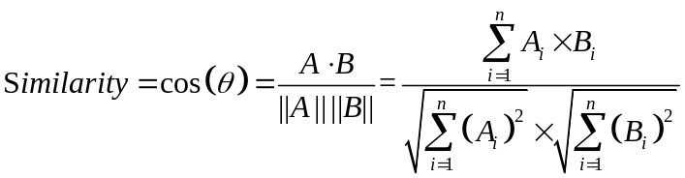
协同过滤算法主要根据稀疏的用户物品评分矩阵或者用户购买物品矩阵，计算用户或者物品的之间的相似性，向用户推荐物品。因为数据的稀疏性或者评价标准不一致性，存在推荐质量较差的问题。
协同过滤也有些难以避免的难题，比如针对新用户的“冷启动”问题，在没有新用户任何数据的时候，无法较好的为新用户推荐物品，这时候一般会选择推荐流行物品，而对于很多系统如融券交易系统来说，给用户推荐的热门证券是不容易进行融券交易的，推荐热门证券不仅不会改善融券效率，还无法促进冷门证券的交易。

2.2 基于内容的推荐算法
基于内容的推荐算法（Content-based Recommendation）关注物品的具体内容信息，是信息筛选和过滤技术的延续和发展。其核心是推荐跟用户偏好物品内容上相似的物品。
本算法基于物品的属性或者内容信息，对物品属性内容信息进行分析，找到能描述物品的关键特征，再对客户基本信息或者历史行为记录进行分析，获得客户对物品属性的偏好，通过计算属性间的相似性，找出跟用户偏好属性有相似属性的物品推荐给用户。
也可以通过比较内容的相似性，获得内容相似的物品，如通过TF-TDF（term frequency–inverse document frequency）技术，对文本信息进行分词并计算单词出现频率，根据单词出现频率建立多维向量，通过相似度算法来计算文本内容之间的相似度，从而获得有相似内容的物品进行推荐。
基于物品内容的推荐还可以获得除自身内容外的其它特征，如基于客户评价获得特征标签。提高推荐准确性^{[22]}。通过基于内容的推荐算法，使得推荐更有针对性，可以推荐不流行的物品。
基于内容的相似度计算同样可以通过基于余弦定理的相似度算法来计算，通过余弦相似度算法计算物品属性间的相似度。余弦定理在数据挖掘的文本分析中应用非常广泛，结合TF-IDF技术，通过词频可以确定单词在文本中的权重，建立文本特征向量，再通过余弦相似度算法计算文本的相似性。
基于内容的推荐具有针对性强，解释性好，有效性高的特点。基于内容的推荐算法，可以针对用户的基本属性，形成个性化的推荐，可以较好的解决冷启动问题，并且可以推荐新的物品。
基于内容的推荐也存在着缺点，因为其内容本身的限制，推荐的范围比较有限，很难发现客户的潜在兴趣，推荐的物品重复性高。

2.3 混合推荐算法
混合推荐算法是结合基于物品的协同过滤推荐算法和基于内容的推荐算法的各自特点，以事件交叉发生相关性算法为核心，同时结合信息检索技术，提供个性化物品推荐的混合推荐算法。
混合推荐算法是通过计算交叉发生事件的相关性算法，对基于协同过滤的推荐算法和基于内容的推荐算法进行改进，让其推荐算法可以接受更广泛的客户相关数据，以获得更为准确率和覆盖率高的推荐结果。
基于事件交叉发生相关性算法，通过基于协同过滤的推荐算法计算用户交易记录中物品与其它历史记录中物品的相关性，获得物品之间的相关性得分矩阵，保留相关性高的物品作为基于协同过滤的推荐标识。再通过基于内容的推荐算法分析物品内容的关键属性，结合客户属性偏好获得与客户偏好属性相似度高的物品，获得相关性得分矩阵，作为基于内容的推荐标识。
将基于协同过滤和基于内容的推荐标识混合保存，通过K最近邻算法（KNN）获得跟客户关注的物品相似的物品列表，再对推荐结果进行有效过滤和排序，根据TOP-N获得与客户最相关的N个物品推荐列表。
混合推荐算法是对协同过滤推荐算法的改进，同时接受物品的内容信息，形成基于协同过滤和基于内容的混合推荐算法。混合推荐算法可以接受更为广泛的数据，不再限制于购买或者评价的物品，任何用户相关的信息如用户浏览过的信息、用户基本信息和物品信息等都可以作为推荐的基础数据。基于更全面的数据，改善数据稀疏问题，提高推荐的准确度。并且有利于发现客户潜在的兴趣，提高推荐的多样性。
事件交叉发生是指不同种类的事件共同发生。如在融券经纪系统中，用户对证券进行交易，往往会先浏览很多证券，则交易证券事件和浏览证券事件构成了交叉事件。其中交易证券事件是直接决定用户兴趣的最相关的事件，称为主要事件，而用户通过浏览证券事件达成了证券交易，则浏览证券事件是辅助判断用户潜在兴趣的事件，称为次要事件。用户浏览的很多证券，并不是都促成了证券交易，所以需要找出跟证券交易真正相关的浏览证券，忽略不相关的浏览证券。这需要通过相关性测试发现与证券交易相关性高的浏览证券。
事件交叉发生相关性算法是将主要事件中的物品与次要事件中的物品建立关联矩阵，通过计算两个事件中的物品交叉共现的次数，基于LLR算法测试两个事件中物品的相关性，获得物品的相关性得分，得分高的物品将被保留，作为推荐物品标识。通过不同的客户行为历史记录作为查询条件，基于对应推荐标识获得匹配的物品推荐。混合推荐算法公式表示如下：
其中r为推荐证券，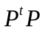表示基于客户交易事件的推荐标识矩阵，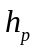为客户交易历史记录。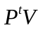表示基于客户交易与浏览事件的推荐标识矩阵，浏览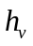是客户浏览历史记录。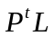表示基于客户交易与查询事件的推荐标识矩阵，是客户查询历史记录。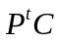表示基于客户交易与客户偏好物品属性事件的推荐标识矩阵，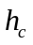是用户偏好的物品属性。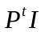表示基于客户交易与客户浏览物品相关内容事件中的推荐标识矩阵，是用户浏览的物品相关内容历史记录。根据不同的客户行为历史作为查询条件，基于对应的推荐标识得到相似物品推荐。
原则上讲，通过事件交叉发生相关性算法为基础，任何客户相关的数据都可以用于协同过滤推荐和基于内容的推荐，通过LLR计算事件相关性，过滤噪声数据，获得更精确的推荐结果。
LLR算法（Log-Likelihood Ratio）是一种概率统计算法，起初被用于文本分析，通过统计学方法来计算不同事件之间的物品相似性，可以针对不同类型的物品或者特征信息进行计算，具有很好的通用性。
LLR算法是根据两个事件之间的交叉发生次数进行计算，最终得到事件间的相关性得分。原理可以如下表示，下表表示了事件A和事件B之间的相互关系，根据事件A和事件B的不同的交叉发生次数，基于LLR公式获得两个事件之间的相关性。
表2.1 事件矩阵
 | 事件A | 其它事件, A除外
事件B | A和B一起出现 (k11) | B出现，A不出现 (k12)
其它事件, B除外 | A出现，B不出现 (k21) | A和B都不出现 (k22)
通过公式可表示如下，其中H为香农熵 ^{[23-24]}。
通过LLR算法测试物品相关性，可以有效过滤不相关的物品，去除数据噪声，可以用来测试非常广泛的数据，改善相似度计算的准确率。通过平均精度均值（Mean Average Precision）测试，LLR算法相比其它相似度算法准确率高^{[25]}。
传统基于权重的推荐算法，往往很难确定客户行为数据中每一种事件的权重。而基于事件交叉发生相关性算法，则可以基于事件间交叉发生的频率来计算事件相关性，通过相关性来衡量权重。相关性越高则权重越高。
事件交叉发生相关性算法将决定用户偏好的相关事件分成两种：主要事件和次要事件，主要事件是直接决定用户兴趣的事件，也是权重最高的，如客户交易事件；次要事件是可以决定客户兴趣偏好的一系列事件，如查询事件、订阅事件等，同时可以将物品属性作为用户的偏好类别事件，形成基于内容的推荐。
通过LLR测试可以获得主要事件与次要事件中的物品的相似度得分，得到物品推荐标识矩阵。在对物品推荐时，根据用户最近的行为历史记录，基于对应事件的推荐标识矩阵，通过K最近邻算法计算与用户浏览或者交易物品相似的物品列表，同时结合关联的证券及客户属性信息，过滤推荐结果，获得客户相关的个性化物品推荐列表。

第三章 索美融券经纪系统需求分析
索美融券经纪系统是为投资客户提供高效融券交易的经纪系统。在满足客户的基本融券需求下，通过数据集成和提供统一查询，方便客户获得证券信息，提升客户体验，同时基于推荐算法对客户相关数据进行分析，获得客户证券偏好，通过个性化证券推荐，提高客户融券交易效率。
系统是以有效利用数据为基础，提升用户体验、融券效率和频率为前提。有效利用数据，首先需要把客户相关数据进行收集整理，统一处理，形成便于查询和分析的数据。通过混合推荐算法对数据进行分析，发现客户潜在兴趣偏好，再结合客户信息验证和过滤，得到个性化的可融证券列表。客户基于推荐证券进行证券借入申请，简化客户融券流程，提高融券效率和频率。
本章对系统需求进行概括分析，重点分析客户投资组合信息查询、客户融券信息查询、融券交易申请管理等主要功能，同时对融券标的证券查询、客户可借证券筛选、证券借入申请审核等核心流程进行分析。

3.1 融券经纪系统主要功能
融券经纪系统除了支持证券信息查询和融券申请交易等基本功能外，还需要基于推荐技术对基础功能进行改进，支持查询关联证券列表、证券个性化推荐列表和证券关联资讯，通过证券信息推荐来提高客户融券效率和频率。
客户在进行投资的时候，往往对关注或者感兴趣的证券进行投资，所以基于客户数据分析发现客户感兴趣的证券进行推荐，将加快客户发现相关证券的效率，同时结合一系列融券验证规则和客户信息过滤，只给客户推荐可以进行融券操作的证券，过滤过热证券和无可融证券余量的证券等，提高客户融券成功率。融券经纪系统同时会结合平台证券总体情况，给客户推荐过剩证券，或者是很少被交易的证券，促进证券的整体流动性。
索美融券经纪系统以推荐客户可融证券为基础，提供客户投资组合信息查询，客户证券信息查询、融券交易申请管理等主要功能。客户在融券系统首页会看到针对客户的个性化证券推荐列表，客户可以查询相关证券资讯和进行融券交易申请。客户通过融券标的证券查询，会得到与被查询证券关联的证券列表，客户通过推荐的证券申请融券，可以简化交易审核流程，进行快速交易，提高融券效率和成功率。
系统提供统一的融券平台，融券标的池中的证券包括权益类证券（Equity）和固定收益类证券（Fix Income）等各类证券，为客户提供全面的融券投资选择，客户通过融券经纪系统网站，可以查询各种类型的证券信息并进行融券交易，系统还提供完善的报表服务，客户可以实时查看帐户情况、交易信息等。系统功能结构如图3.1。
客户分析
智能服务
基础服务
数据批处理
客户数据处理
推荐模型构建
关联证券查询
证券资讯推荐
融券审核
订阅服务
权限管理
报表批处理
核心功能
客户数据采集
账户信息管理
融券信息查询
证券资讯查询
融券申请管理
个性化证券推荐
申请批处理

图3.1 系统功能结构图

3.1.1 客户投资组合信息管理
客户投资组合信息管理主要为投资客户提供账户信息查询及报表服务，主要包括客户账户基本信息查询、交易查询，报表管理及订阅服务等。
系统提供投资组合信息仪表盘功能（Dashboard），客户通过投资组合仪表盘可以一目了然的查看客户投资账户的最新状态，包括每天的仓位（Position），及浮动营收情况，资金余额（Balance）和每天的交易记录（Activity），基于帐户信息仪表盘，客户可以查看相关的数据报表，并且通过信息钻取功能了解账户各个维度的细节，包括实时的交易记录等信息，从而比较全面的了解自己的投资组合情况。
投资组合信息查询包括报表服务，通过报表服务为客户提供交易信息查询、订阅等一系列服务，客户报表包括客户交易记录、客户账户信息、公司决策或者企业分红（Corporate Action）等证券相关信息，客户可以对账户信息或者报表进行订阅，订阅信息后，客户每天会通过Email或者FTP收到相应的订阅，让客户及时获得账户信息。
客户通过投资组合信息查询和了解账户情况、证券和交易信息，辅助客户进行投资决策。客户投资组合信息查询用例图如图3.2。
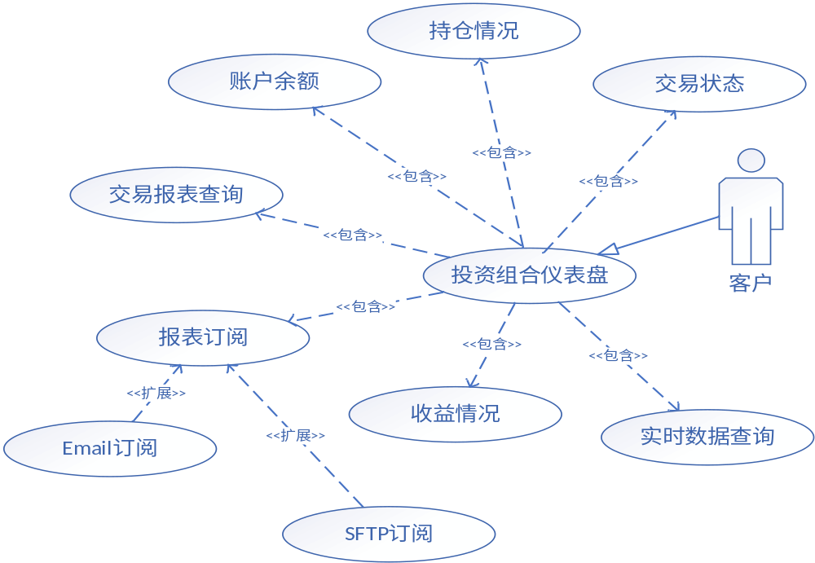
图3.2 客户投资组合信息查询用例图
投资组合的数据信息同时会被推荐服务使用，用来分析客户偏好。客户查看证券相关证券报表的记录可以反馈给推荐服务，辅助推荐系统获得更准确的证券推荐。

3.1.2 客户融券信息查询
客户融券信息查询功能提供客户融券交易需要的信息查询，客户可以及时了解融券标的证券的状态，了解可融券数量，费率等信息。同时客户可以选择查询关联证券，获得与被查询证券相关联的证券列表，辅助客户了解其它类似证券的信息，特别是在被查询证券无法进行融券的情况下，客户可以选择其它关联证券进行申请。
客户在登录融券经纪系统Portal后，在融券信息查询页面进行标的证券查询，输入证券代号或者名称，可以查询证券信息，查询结果同时会返回与被查询证券相关的证券推荐信息，客户可以基于查询或者推荐的证券进行融券申请，客户如果对推荐证券没有兴趣，可以选择忽略。忽略后证券将不再被推荐。
客户也可以查看证券的相关资讯，相关资讯包括证券数据报表和新闻，通过报表和新闻可以及时的了解证券及所属公司动态，例如了解证券所属公司的企业决策或者分红情况等。客户对证券感兴趣，可以选择订阅证券，会通过邮件收到证券状态信息等，证券相关的资讯信息也可以选择订阅。客户融券信息查询用例图如图3.3。
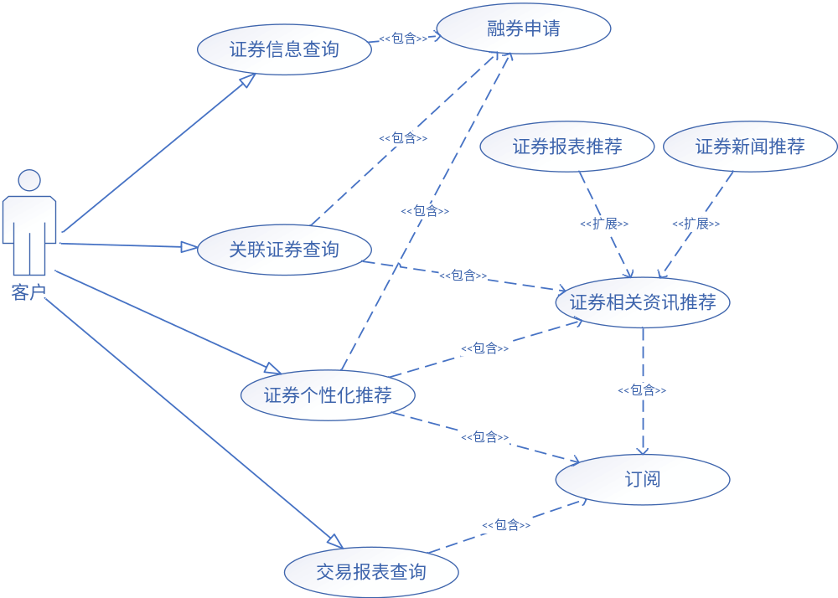
图3.3 客户融券信息查询用例图
融券信息查询页面除了提供查询功能，还会展示客户的个性化证券推荐列表，不同于证券查询时返回的关联证券推荐列表，个性化证券推荐列表是一个综合性的推荐列表，是根据客户的最近交易或者访问记录等信息，通过推荐服务进行客户偏好分析获得的。对于个性化证券推荐列表，客户同样可以选择查看证券信息、融券申请、查看关联证券资讯、订阅证券等操作。

3.1.3 融券交易申请管理
融券交易申请是融券经纪系统的核心业务功能，引入推荐技术的目的之一是简化融券交易申请流程，提高融券交易的效率。通过证券查找（Prime Locate）服务，基于客户提交的证券借入申请来查找和锁定对应的证券，客户可以实时查看申请状态，根据申请状态确定是否申请成功，申请成功后，客户可以通过索美全球融券交易系统（Matrix）进行后续交易和结算。
证券借入申请包括证券的名称、数量、查询间隔等信息，申请提交后，还会经过一系列的审核和验证，Locate程序会判断是否基于推荐证券提交的申请，推荐证券会预先进行信息审核和过滤，如果基于推荐证券进行申请，审核流程会简化。审核通过后会查询证券是否满足客户需求和进行基本的验证，最后会更新申请状态。
索美融券经纪系统的服务客户主要是机构投资客户，机构客户的融券交易往往需要大量证券，融券经纪系统中查询到的可融证券可能不能满足客户要求的数量，所以需要通过Locate系统定时查找证券。Locate支持按小时，按日或者月来查询，同时支持批量查询。系统一旦查找到满足客户需求的证券，便会进行证券锁定，并更新申请状态和通过邮件通知客户申请状态。融券交易申请管理用例图如图3.4。
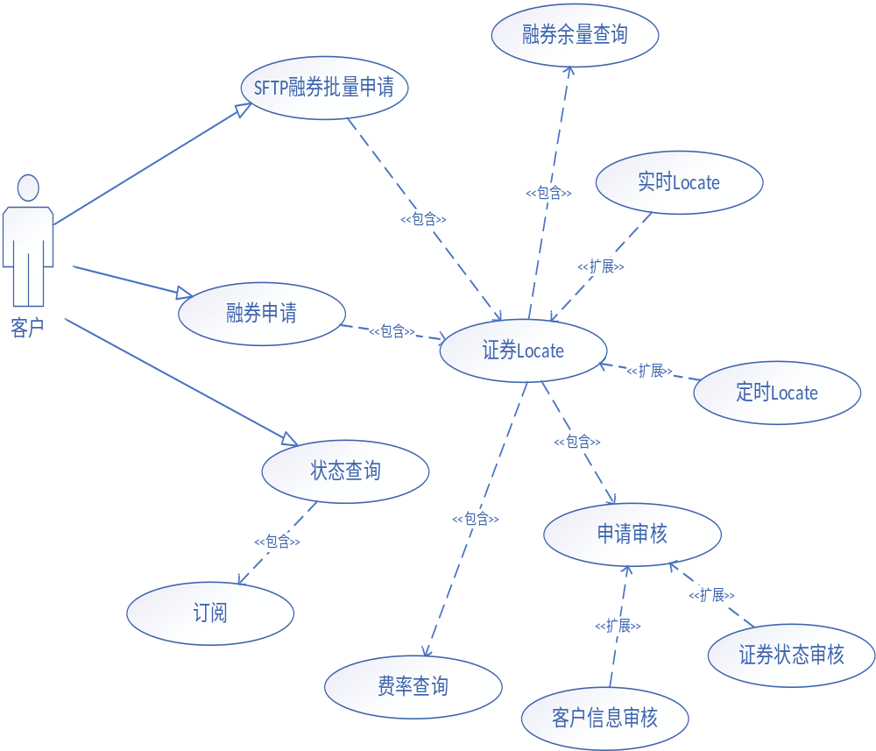
图3.4 融券交易申请管理用例图
证券借入申请可以通过查询或者推荐的证券提交申请，也可以通过融券申请页面输入证券进行提交，同时系统也支持通过界面上传文件或者通过SFTP发送文件，进行批量提交。
融券申请提交后，Locate服务会根据客户的请求进行证券查询，客户如果对证券的时效性要求高，可以选择实时查询，则实时查询服务会查询证券信息并实时返回证券状态。负责定时查询服务会进行轮训查询，定时查询是由后台定时程序查询，每间隔一段时间会运行一次，并不断更新查询到的证券状态，直到查找的证券满足申请条件。
对于基于推荐证券的申请，会简化申请审核流程，申请状态会马上返回，便于客户及时进行后续证券交易。对于非推荐证券进行申请，Locate会先进行审批流程，负责审批的程序会根据预定义的一系列规则，对融券请求进行验证，验证不通过会直接返回“Reject”状态。审核通过会进行基本的证券状态查询，如可融余量查询、费率查询等，验证当前证券状态是否满足客户的申请条件。
客户通过状态查询界面查看融券申请状态，或者订阅通知服务，通过邮件获得状态变化。

3.2 融券经纪系统核心流程
核心流程与核心功能紧密联系，索美融券经纪系统核心流程包括融券标的证券查询、客户可借证券筛选、证券借入申请审核等。
融券标的证券查询会根据客户输入证券ID或者名称，查询返回融券标的状态信息，同时如果客户选择查询关联证券推荐，系统可同时返回推荐的关联融券标的证券列表，以供客户融券选择。
客户相关证券信息筛选是基于推荐服务发现客户感兴趣的可融证券列表。通过对客户相关数据进行分析和通过必要的信息过滤及审核，获得个性化证券列表并推荐给客户，同时对证券关联资讯信息进行筛选，辅助客户了解相关证券动态，选择合适的证券进行融券服务。
客户借入证券必须先进行证券借入交易申请，客户提供需要借入的证券ID和数量等信息，系统会查找并锁定证券，如果通过推荐证券进行交易申请会提高融券申请效率和成功率。

3.2.1 融券标的证券查询流程
融券标的是可以进行融券交易的证券，在客户登入系统进行证券信息查询时，通过输入证券的基本信息如证券ID（Fil）、CUSIP等信息，或者证券名称等进行查询，如果证券不存在或者不属于融券标的证券，系统会直接返回状态并提示输入正确的标的证券信息，如果证券存在，则返回证券查询结果，与此同时，如果客户选择关联融券标的选项，系统会查询与查询证券类似的关联证券列表，关联证券列表基于推荐服务，通过证券推荐模型和被查询证券，查询和过滤关联证券列表。
与此同时，系统会通过推荐服务提供与查询证券相关的证券资讯信息推荐，资讯信息包括证券报表信息如CA报表，还包括证券新闻信息，新闻信息来自主要财经网站订阅的证券相关新闻信息。通过报表或者新闻客户可以了解证券所属公司动态。
基于查询结果，客户可以选择被查询证券或者推荐的关联证券，对证券可进行融券交易申请。如果客户不希望证券出现在推荐证券列表中，可以选择忽略证券，则证券在配置的时间内不再被推荐。如果证券存在可融证券余量，客户则可以进行融券申请。客户如果关注此证券，可以选择订阅证券，订阅后会收到证券的相关信息更新。同时客户可以查看或者订阅证券相关的资讯信息。融券标的查询流程如图3.5。
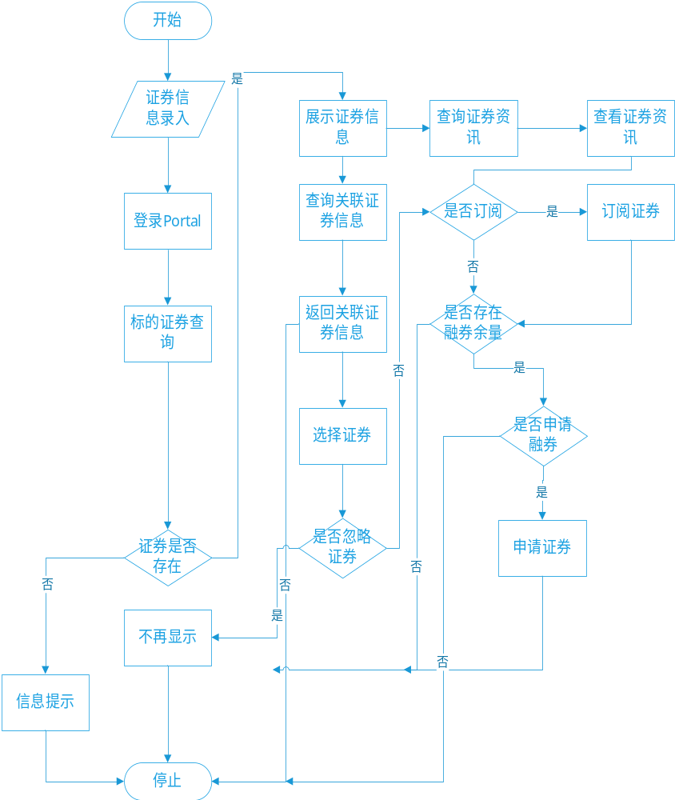

图3.5 融券标的证券查询流程图

3.2.2 客户可借证券筛选流程
客户可借证券筛选是基于混合推荐技术，基于推荐模型，推荐客户感兴趣的并且可以进行融券操作的证券。个性化证券推荐以客户数据为基础，通过分析客户融券交易数据、融券标的信息与客户的行为记录，获得客户偏好模型，基于客户偏好模型和客户最近的行为记录，发现客户的个性化证券列表，同时通过信息检索、信息审核对证券列表进行过滤，去除客户已经交易或者正在申请的证券、无可融余量的证券和过热证券等限制证券，获得客户的可借证券推荐列表。客户可借证券筛选流程图如图3.6。
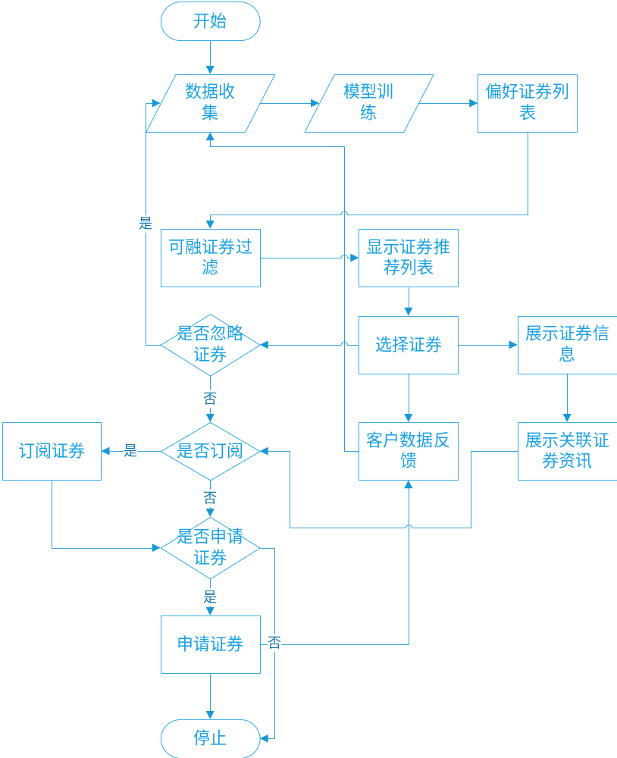
图3.6 客户可借证券筛选流程图
证券个性化推荐服务实时提供可交互的证券推荐列表，客户在界面的每次点击都会被客户行为数据收集服务整理并保存，推荐服务系统会定时训练数据，形成最新的数据模式，界面推荐服务列表同时具有定时刷新功能，会根据客户最新的行为更新证券列表。客户基于推荐列表选择证券，可以查询证券细节、查询证券相关资讯信息和选择融券申请等操作。
客户可以选择订阅证券列表，推荐列表每天会通过邮件发送给客户。客户也可以订阅选择的证券或者对应的资讯信息，证券订阅后，邮件内容会包含证券基本信息如CUSIP、证券名称、可融证券数量和融券费率等，这可以帮助客户及时了解证券的最新状态，点击证券对应的链接可以直接跳转到融券申请页面，客户登录后即可提交融券申请。同时客户对证券的订阅、申请、查询相关证券资讯和忽略证券等操作都会被融券服务系统的数据收集服务所收集，提交到推荐服务引擎，更新推荐证券列表。

3.2.3 证券借入申请审核流程
证券借入申请可以基于查询的证券、关联证券或者推荐的个性化证券进行快速融券交易申请，或者直接通过融券申请管理界面提交融券申请。客户基于推荐证券推荐列表中的证券进行融券交易，可以减少验证和审核流程，达到快速申请的目的，提高融券效率。
证券借入申请提交后会有一系列审核流程。证券审核流程包括客户信息审核和证券状态审核。通过一系列验证后，进入证券查找（Locate）流程，若没有通过系统会返回Reject状态。
客户信息审核检查客户是否满足融券条件，此检查会通过证券交易系统提供的服务验证客户信用账户基本信息。
证券状态审核会验证证券状态信息，包括证券可以出借的剩余数量，融券费率、证券的等级，是否是过热证券，证券是否限制证券等。
证券Locate，是查找证券并进行锁定的操作，证券查到后会进行证券价格检查和证券余量检查等，如果价格低于限制的最低价格，或者证券余量为0，则没有通过检查，返回Reject状态。
若检查通过，会检查证券是否满足请求中的证券数量，若满足，则锁定证券并返回AutoFill状态，锁定后对应数量的证券将对其它客户不可见。如果可融证券余量不满足客户申请条件，则检查请求中是否允许部分锁定，若允许，则程序将部分锁定可融证券并返回PartlyFill状态，否则返回Reject状态。
对于状态是AutoFill或者PartlyFill的申请，客户可以选择后续交易，点击交易会进入融券交易系统的界面。融券交易系统会提供证券借入和卖空交易等服务。证券借入申请审核流程如图3.7。
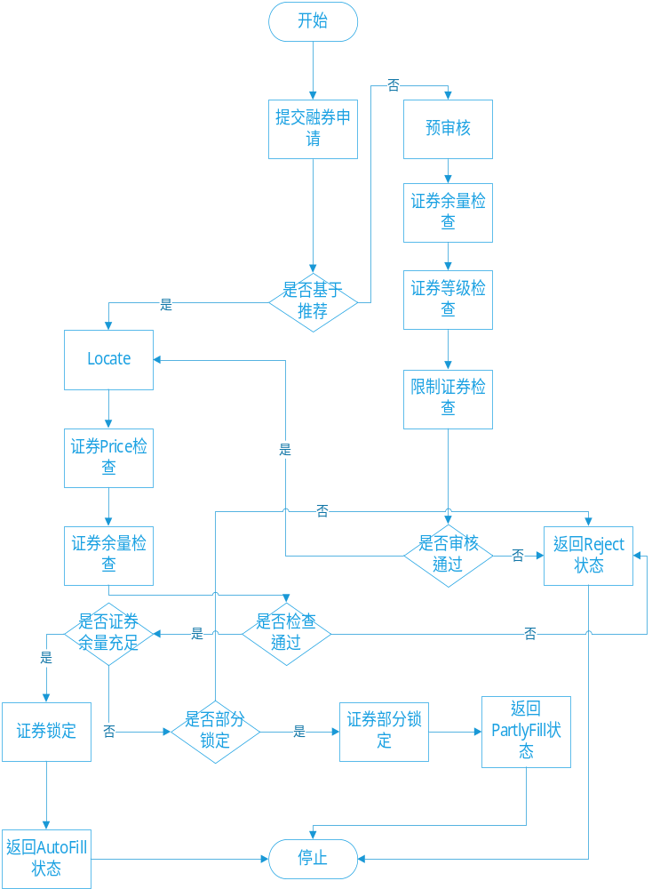
图3.7 证券借入申请审核流程图

第四章 索美融券经纪系统的设计
本章基于前一章中对索美融券经纪系统主要功能和流程上的详细设计为指导，详细介绍系统总体架构和核心子系统的设计和实现，重点介绍投资信息管理子系统、证券交易顾问服务子系统和证券交易管理子系统的设计。
索美融券经纪系统是以有效利用客户数据为基础，以证券信息推荐服务为核心技术，通过证券信息推荐来服务于客户信息查询与咨询、证券交易申请等功能，帮助客户发现有潜在兴趣并且可以进行融券操作的证券及其相关证券资讯信息，让客户方便了解证券信息并进行快速交易。
系统设计上以数据仓库和推荐服务为核心，通过数据仓库有效收集客户相关数据，对分散在不同系统的客户账户信息、交易数据和证券基本信息进行抽取、清洗、映射并加载到PB数据仓库，作为证券信息查询和推荐的数据基础。基于混合推荐算法，对数据进行关联分析，生成客户的证券偏好模型，提供客户个性化证券推荐、关联证券推荐、证券相关资讯推荐等推荐服务，来辅助基础的功能性应用，提高整个系统的服务效率。

4.1 融券经纪系统总体架构
索美融券经纪系统分为前端展现层、后端服务层和数据层，前端展现层主要提供融券信息查询和交易等功能界面；后端服务层除了提供前端需要的基础服务外，还会有多个批处理程序，分别处理模型训练，资讯报表批量生成及订阅、融券申请处理等；数据层主要负责数据收集、处理和存储。
前端客户访问页面基于Angular前端框架实现，通过Angular提供的已有组件，和自定义组件，以及基于其声明式模板配置和模块化管理，可以方便快捷的建立融券系统的查询界面、资讯界面和证券申请界面。基于Angular开发的前端可以很好的兼容PC和移动平台，页面渲染性能优秀，且部署方便。
后台服务基于微服务架构实现前端需要的服务。服务主要包括两大部分，一部分是基础应用服务，提供信息查询、证券申请、权限和配置管理等；另一部分是智能推荐服务，是基于推荐算法进行客户偏好分析和提供相应的个性化证券推荐服务。
基于Spring Cloud Netflix微服务架构实现的后台基础应用REST服务，其中包括几个关键部分：服务注册查找（Eureka）、网关路由（Zuul）、负载均衡（Ribbin）、监控和短路器（HyStrix），通过微服务架构提高了服务的稳定性、可伸缩性和扩展性，且方便部署。
核心推荐服务依赖于Spark MLlib、ElasticSearch和HBase等框架来实现，通过建立可配置化的推荐服务引擎，可以方便改变推荐算法、添加或删除推荐引擎。其中HBase用作数据收集存储，负责保存用于训练推荐模型的账户信息、证券信息、交易数据和行为数据等，Spark MLlib负责训练数据获得推荐模型，ElasticSearch负责保存模型数据和相关的属性信息，提供信息检索服务。
数据层主要基于数据仓库（DataWarehouse）技术来管理数据，通过ETL收集和处理来自不同系统的数据，加载到SQL SERVER数据库，用于统一的信息查询和数据分析。数据处理基于Jasper ETL, Jasper ETL提供可视化ETL规则定义和job配置，可以将配置好的Job生成一个Jar包，方便应用程序调用。系统总体架构图如图4.1。
展现层
数据层
服务层
DWH
HBase
RefData
Equity
FixedIncome
Matrix
证券交易顾问服务
投资信息管理
融券信息查询界面
融券交易管理界面
证券资讯服务界面
融券交易管理
账户信息查询
证券信息查询
报表服务
权限管理
配置管理
关联证券推荐
证券个性化推荐
证券资讯推荐
数据收集服务
推荐模型训练
交易申请处理
定时证券查找
交易审核
状态管理
ETL

图4.1 融券经纪系统总体架构
后端有多个批处理程序，有负责处理数据如客户账户数据和交易数据的ETL job，将数据清洗处理加载到数据仓库；有批量生成报表和收集新闻资讯的批处理程序，负责报表资讯生成、收集和发送，以及实现批量证券申请功能的批处理程序，定时查询证券信息并更新申请状态。
整个系统主要有三个核心子系统组成，包括投资信息管理子系统、证券交易顾问服务子系统和融券交易管理子系统。
投资信息管理子系统负责客户相关数据的收集和处理，并提供统一的投资信息查询服务。通过建立数据仓库，收集来自各个交易系统的客户相关信息和证券信息，形成规范一致的数据。通过建立统一的融券访问界面，为客户提供便捷的证券相关信息和资讯的查询服务。投资信息管理子系统同时为证券交易顾问服务子系统提供数据来源，用来分析客户的证券偏好。
证券交易顾问服务子系统基于投资信息管理子系统中的数据，将可以决定客户兴趣偏好的相关数据进行收集并加载到HBase，通过混合推荐算法，对数据进行分析建模，建立个性化的证券信息推荐系统，为融券交易提供证券信息推荐服务和辅助业务人员提供客户咨询服务。同时通过的不断收集客户相关数据和训练客户偏好模型，提高证券推荐的准确率和覆盖率，辅助客户进行快速融券交易。推荐引擎主要模块和数据流程图如图4.2。
浏览器
投资信息数据仓库
HBase数据收集模块
客户行为数据收集
模型训练
证券信息推荐
数据查询和客户行为反馈

证券和客户
交易数据

ElasticSearch推荐信息检索

Spark证券推荐模型训练模块
推荐模型数据处理

图4.2 推荐引擎主要模块和数据流程图
证券交易管理子系统提供具体的证券交易申请和审核功能，证券借入申请基于证券交易顾问服务子系统中的推荐的可融证券，可以简化交易申请和审核流程，提高客户的交易效率和成功率。
系统安全性方面，REST服务都采用SSL连接，保证数据传输安全，同时通过中间层服务对请求进行验证，包括数据安全性验证和权限验证等，安全验证会过滤特殊字符，可阻止跨站脚本攻击等恶意攻击。权限验证保证只有授权过的用户才能访问相应的链接。
系统基于TeamCity和IBM Udeploy进行一键化自动测试和部署，方便系统持续集成。每个服务都部署多个节点，通过Zuul/Robbon负载均衡框架来平衡访问请求，提供服务超时的连接重试机制。通过服务集群提高了系统的处理能力，同时提高了系统的稳定性和容错性。

4.2 投资信息管理子系统设计
投资信息管理子系统是基于数据仓库技术，收集存储客户相关的数据和证券数据，通过融券信息查询界面提供投资信息查询服务，并且为客户信息挖掘提供数据基础。
投资信息查询服务包括客户账户信息查询、交易记录查询、标的证券查询、推荐证券查询、报表资讯及订阅服务等。
系统基于SQLServer数据仓库管理大宗经纪平台的数据，包括系统基础数据、证券信息，客户相关的账户信息、交易记录、行为数据等。其中客户的账户信息和交易数据来自各个OLTP交易系统，有Equity、FixIncome和Matrix等在线交易系统，证券信息来自RefData系统。
数据处理基于Jasper ETL job，通过Jasper ETL Job Designer创建ETL job，每个Job需要定义好对应的输入、数据影射和输出信息，数据影射模块可以通过定义表达式对字段进行数据转换，也可以定义过滤条件，来过滤无效数据。Job建立后导出为Jar包，通过Autosys定时程序来运行，每天将数据导入到数据仓库，为查询服务和数据挖掘使用。
客户通过浏览器登录融券经纪服务首页（Portal），Portal总览页面（Overview）包括多个子页面（Portlet），客户可以通过账户信息仪表盘子页面查看账户基本信息，通过融券标的信息查询子页面查询证券的基本信息及关联的证券信息，通过个性化证券推荐看到最新可融证券推荐列表，通过关联证券资讯子页面可以查看与关注证券相关的报表和新闻信息。
融券信息管理子系统包括的主要功能有客户账户信息管理、融券标的证券信息查询，证券资讯查询及订阅服务。

4.2.1 客户账户信息管理
客户账户信息是客户的投资账户信息，包括客户账户基本信息和交易信息等。通过账户相关数据提供账户信息查询和交易查询，账户基本信息和交易信息维护在不同的在线交易系统中，主要交易系统有权益证券交易系统（Equity）和固定收益类证券交易系统（FixedIncome）。
- 账户基本信息
每个交易系统中账户基本信息不同，首先需要建立统一的账户信息表。每个机构客户的账户在数据库中是以一个树形结构存在，共分为四个层次，从根节点到叶子节点依次是客户关系层（CR）、投资经理层（IM）、基金层（FUND）、账户层（SUBACCT）。CR代表客户，IM代表不同的投资经理，FUND代表投资经理管理的不同的基金，SUBACCT是具体的交易子账户，关联着客户的交易记录。
主要账户表有TblAccountHierarchy，其中主要字段包括账户ID（rcId）、账户名称、账户类型、账户地区、客户ID、客户名称、权益类账户标识、固定收益类账户标识、账户状态、交易证券类别、市场名称、交易货币类型等信息。
建立Account ETL job将权益类证券交易系统数据库中的账户信息导入到数据仓库新的表中，其中账户标识为TopAcct和GroupId，通过建立映射表，将TopAcct和GroupId组合转换为新的账户ID，将账户名称、客户名称统一规范,账户名称中体现账户类别，账户类型和权益类账户标识进行设置，过滤关键信息不完整的无效账户，交易证券类别设置为Equity。
同样建立ETL job将固定收益类证券交易系统数据库中的账户信息导入到数据仓库新的表中，主要账户ID进行映射，将LegalEntityID映射到当前系统的账户ID，规范账户名称，与从Equity系统中导入的相同账户进行合并，设置对应的账户类型和固定收益类账户标识，过滤无效账户，交易证券类别设置为FixedIncome。
账户访问权限是通过权限管理模块来管理，调用权限验证提供的API进行账户验证，主要权限验证包括客户访问账户验证、客户可交易证券验证等。客户访问账户验证会验证客户能否访问某个账户。客户可交易证券验证是验证客户对证券的交易权限，有的限制证券会被禁止交易。
- 交易记录
客户交易信息保存在不同的在线交易系统里面，如权益类证券交易（Equity）如股票（Stock）、指数基金(ETF)等交易信息存在于权益类证券交易系统（EqOnline），固定收益证券交易如美国企业债券（US Corporate Bonds）、新兴市场债券（Emerging Market Bonds）交易等存在于固定收益类证券交易系统（PrimeDirect）。
每笔交易都有相应的交易细节，主要包括交易日期、交易类型、证券ID、交易数量、结算日期等，在每个交易日结束，通过Transaction ETL Job将各个系统的交易数据加载到数据仓库中，存储在统一的交易数据表TblCommonTransaction中，交易信息主要字段有：交易ID、账户ID、证券ID、交易日期、结算日期、当地货币类型、交易货币类型、交易数量、交易价格、交易净额、交易代码、交易类别、交易费率、交易状态等。
其中将各个系统的交易ID进行映射，建立统一的交易ID，关联账户信息表获得账户ID，关联证券信息表获得证券ID，对无效交易记录进行过滤，去除没有证券相关信息的交易，如无任何证券代号如CUSIP等。
- 客户账户信息仪表盘
账户仪表盘是基于客户账户数据，提供的客户账户查询入口，通过账户仪表盘，客户可以对自己的帐户信息和交易数据一目了然。
仪表盘呈现的是账户分类计算得出的汇总数据，通过Angular和Echart插件生成的交互式图表。账户信息会以饼状图呈现，内容包括帐户余额和多空头寸情况，每个分类都支持信息钻取（DrillDown）功能，客户可以点击查看更多账户信息及交易记录。
交易记录可以实时查询，通过输入日期，和选择交易类别，获得选定时间内的交易，交易信息包括每笔交易的数量，价格、货币类型、金额等细节信息，同时客户可以根据交易类型分组获得交易的汇总信息。

4.2.2 融券标的证券信息管理
融券标的是指可以进行融券交易的证券，证券来自索美自有证券、托管账户签约证券、保证金抵押证券以及第三方借入的证券等。通过标的证券查询功能，客户可以快速获得证券最新状态，辅助后续进行融券交易和投资决策。
- 证券信息处理
融券交易可以针对不同种类的证券，主要分为两大类，固定收益类证券（Fix Income）和权益类证券（Equity），固定收益类证券主要指债券，如公司债等，权益类证券主要指股票。
证券信息维护在RefData系统中，它包含多个国家的证券，信息主要有证券ID、名称、是否为融券标的，可融证券的数量与利率等信息，通过Securities ETL job将数据导入到数据仓库中，主要证券表有TblSecurities，包括的主要证券信息有：证券ID、证券名称、证券描述、证券类别、证券子类别、证券市场名称、证券代号如CUSIP、ISIN、SEDOL等。
证券基本信息，是基本保持不变的，还有不断变化的证券状态信息，包括证券可融余量、证券交易费率、证券等级和收盘价格等。状态信息是通过融券交易管理子系统提供的证券状态更新服务获得的，融券管理子系统会调用外部证券交易系统提供的服务来获得证券的最新状态信息。这些变化的信息记录在如下证券状态表TblSecurityStatus中并保持实时更新，主要信息有：证券ID、可融证券余量、交易费率、价格、融券级别、更新时间等。
可融证券余量，是指标的证券剩余数量，例如IBM股票，现在可融证券池中还剩余2亿股可以交易，那么IBM的可进行融券交易的数量就是2亿。这个数量是不断变化的，会随着证券不断融出而减少，也会因为新的供给而增加。如果数量减少到0，那么客户就无法对此证券进行实时的融券交易，不过客户还是可以提交融券申请，索美融券交易管理系统会通过其它合作机构尝试融入证券，在找到证券后再借给客户。
证券费率是证券交易时的佣金费率，一般对于难以借到的证券，相应的费率也会提高。如果客户申请借入的证券是融券池中存在并且数量充足的证券，一般费率比较低，而需要借助其它代理获得的证券，或者在证券市场上流通率很低，很难借到的证券，费率都会相应提高。
证券价格是证券上个交易日的收盘价格，价格只是作为证券借入的验证条件之一，不会作为证券交易使用。
证券的交易情况决定了证券的热销等级，有几个等级：普通、过剩、温和、过热，每个等级有对应的融券余量和证券来源决定，如从第三方借入证券，余量超过一百万就会被标记为过剩。过热证券是指不容易借入的证券，这个不仅由可融余量决定，还由从其它代理借入证券的难易程度决定。
- 标的证券信息查询服务
查询服务基于证券相关信息表和状态表，通过标的证券信息查询服务页面提供查询服务，客户可选择输入证券ID、证券名称进行查询，后台REST服务接口接受输入参数，进行基本数据验证后，查询相关证券信息表，通过关联证券表和证券状态表获得证券信息，并返回查询结果到前台。
同证券查询结果一起输出的还有关联证券推荐列表，证券列表包括5个（可配置）关联证券，是由推荐服务子系统根据数据分析得出的证券推荐模型，与被查询证券结合查到的最相似的5个证券，关联证券推荐帮助客户查询相关证券信息，方便客户选择其它关联证券进行融券交易。
查询证券结果页面会显示可以进行的操作，主要操作有融券申请和订阅服务。可以针对查询证券或者相关推荐证券进行操作。对于推荐证券还可以选择忽略（ignore）操作，忽略后，证券将在设置的时间内不再进行推荐。
Portal上的报表侧边栏会根据选择的证券联动显示对应的证券资讯信息，主要是与证券相关的企业决策报表、内部分析报告和新闻资讯等，便于客户了解所属企业最近的动态，辅助客户更全面地了解证券信息，选择合适的证券进行融券交易。

4.2.3 证券资讯查询及订阅服务
证券资讯主要包括两大部分，一是证券相关报表，包括证券所属公司的财务信息及分红情况等报表，还有内部分析师提供的证券研究报告。二是证券相关新闻资讯。
证券资讯界面提供客户所需要的证券相关信息查询和订阅服务，客户通过报表了解证券所属公司财务状况、企业分红情况、大宗交易情况以及企业发展与证券分析报告，辅助客户投资决策。同时客户通过新闻资讯了解证券相关最新的新闻，了解证券价格波动情况等信息，以及所属公司动态。
客户可以选择订阅证券及资讯，通过邮件获得证券相关报表和新闻。客户浏览相关报表、新闻及订阅的行为数据又会被融券交易顾问服务子系统的数据收集服务进行收集，帮助改善证券推荐的准确率。
证券信息报表基于数据仓库中的证券信息和交易记录等数据通过Jasper report报表引擎生成。证券分析报告可以通过界面进行上传，内部证券分析师可以将相关报表上传。
新闻资讯是通过Feed订阅主要财经媒体的新闻获得，如路透社、华尔街日报信息，通过收集最新的证券资讯保存到HBase数据库，通过证券交易顾问服务子系统分析获得证券关联新闻。
客户可以在线查看批处理生成的证券报表、也可以实时查询数据或者实时生成（on-demand run）报表，客户喜欢的报表可以添加到喜欢的报表栏中，也可以对报表自由归类，方便发现相关联的报表，并且可以查看最近访问的报表。对于客户关注的报表也可以选择订阅，订阅后客户可以通过邮件收到报表，也可以在订阅窗口查看订阅历史或者取消订阅。
订阅不仅可以选择发送的载体如邮件和SFTP，还可以对报表内容和格式进行定制，每一种报表都有对应模板（Report Template），客户可以根据模板选择报表的头部、内容和尾部信息，以及报表的名称、文件格式和发送的方式等。报表订阅后，报表批处理程序会根据报表类型及订阅时间进行生成。
对于报表批处理来说，报表分为EOD（end of day）报表和Realtime报表，EOD报表每天生成一次。RealTime报表每天生成多次。报表生成依赖于数据，负责数据处理证券信息或交易信息的ETL程序会在每个交易日结束后将相关数据导入到数据仓库中。数据加载完成后，会通过事件处理程序（Event Process）通知报表批处理程序进行报表生成，报表批处理程序会根据报表订阅信息，生成对应的格式。客户订阅报表后，报表会在每天的批处理生成后，通过邮件或者SFTP发送给客户。

4.3 证券交易顾问服务子系统设计
证券推荐服务子系统作为融券经纪系统的核心子系统为其它子系统提供证券推荐服务。推荐服务基于融券信息管理子系统整理的数据和实时收集的客户行为数据，抽取客户的相关数据进行分析，获得个性化证券推荐模型，结合信息搜索和过滤，获得客户相关的可融证券，通过客户Portal推荐客户个性化证券列表和证券查询的关联证券列表。基于推荐证券进行融券申请，会简化证券借入申请流程，提高整体融券效率。
建立客户个性化的证券推荐服务需要对客户相关的数据进行分析，相关数据主要包括客户账户数据、交易数据、证券信息和客户行为数据等。融券信息管理子系统的建立，将账户、交易和证券等数据通过ETL加载到数据仓库中，数据已经进行过清洗和转换，格式统一且方便查询，为证券推荐服务子系统提供了良好的数据基础。
证券推荐服务子系统同样采用Spring-Cloud框架来建立基础框架和推荐服务，提供推荐引擎配置模板，可以对数据源和推荐算法进行灵活配置，快速添加不同的推荐算法。它基于HBase来存储和收集基础数据，通过Spark来处理数据和训练模型，通过ElasticSearch来保存模型数据，进行数据匹配和过滤。系统通过REST服务提供推荐信息查询。

4.3.1 混合推荐引擎建立
推荐服务通过混合推荐引擎提供，混合推荐引擎通过收集客户相关数据，训练推荐模型和建立在线查询服务来提供个性化推荐服务。
系统提供模板化配置推荐引擎，可以方便对数据源和推荐算法进行调整，根据模板将混合推荐引擎的基本配置进行修改，配置主要包括三个部分：数据源配置、Spark参数配置和推荐算法配置。
数据源配置的是数据收集服务中存储在HBase中的数据，通过字段eventNames可以配置依赖数据的事件类型，如借入证券、查询证券和申请证券等，通过eventWindows可以配置数据保留天数、重复数据是否删除、历史数据是否压缩等。
Spark负责训练模型，可以通过修改Spark的配置参数进行性能调优。配置包括Spark基本配置如分配内存，执行器个数等，还包括依赖的ElasticSearch的相关配置，如配置ElasticSearch Server地址等。
推荐算法部分负责配置推荐算法和控制算法的使用，主要参数包括appName、indicators等。其中appName是推荐引擎的名称，系统支持建立多个推荐引擎，每个推荐引擎有不同的名称。通过字段indicators可以配置用户行为事件，包括主要事件如交易事件，和次要事件如浏览证券事件、申请证券事件等。同时可以对每个事件的属性进行单独配置，如配置相关性得分的最高分限制和最低分限制。
推荐引擎包括三个核心模块：数据收集模块、模型训练模块、在线推荐服务模块。
- 数据收集模块
数据收集模块主要功能是收集与用户兴趣偏好相关的数据，采用HBase数据库来存储数据，大部分客户相关数据都已经通过投资信息管理子系统的数据仓库进行数据整合，可以通过数据仓库加载数据到HBase。需要的数据主要包括：客户账户信息、客户交易数据、客户行为数据、证券基本信息、证券资讯信息等。
客户交易数据通过对客户每一天的证券交易数据进行收集，通过数据仓库的数据加载到HBase；客户行为数据是客户在融券经纪系统界面上的一系列操作，包括证券查询、证券订阅和证券相关资讯查看、融券申请、证券忽略等数据；证券信息包括证券类别、融券余量和费率等信息，从数据仓库加载。加载报表元数据和证券资讯到HBase，证券资讯信息是来自主要财经网站的证券相关信息，通过Feed订阅保存在数据仓库中。
数据导入HBase之前，需要分析确定客户哪些事件可以帮助发现客户的证券偏好，根据事件交叉发生相关性算法，将决定用户喜好的相关事件分成两个部分，一部分是主要事件，是可以直接决定客户偏好的事件，这里选取客户的证券交易事件为主要事件，证券交易事件可以直接决定客户的证券兴趣偏好，也是权重最高的。另一部分是次要事件，选取查询证券事件、申请证券事件、订阅证券事件用于基于物品的协同过滤推荐，选取客户喜好的证券类别、查看证券资讯等事件用于基于内容的推荐，基于次要事件数据来提高推荐准确率和覆盖率。
其中次要事件相关数据不能直接判断客户兴趣偏好，有的数据会影响客户偏好的判断，有些则没有关系，每种事件对客户偏好影响又不同，权重自然也不同，但是指定权重的方式缺乏客观性，如给定证券浏览事件的权重为证券交易事件的权重的0.5倍，但很多证券浏览并没有促成交易，0.5倍的权重就不合理。这里通过交叉发生相关性算法，基于事件交叉共同发生频率，结合对数似然函数（LLR）测试交叉事件相关性，通过相关性来决定权重，相关性越高则权重越高。
采用LLR相关性测试算法，同时可以有效过滤不相关或者相关度低的事件，以及流行度太高的证券。如过热证券就是流行度高的证券，推荐没有太大意义，所以也需要过滤。根据相关性得分来过滤相关性得分太高或者太低的事件，以此过滤影响影响推荐的噪声数据，获得更高准确率的推荐。通过LLR计算事件交叉发生的相关性得分矩阵，设置相关性得分上线和下限，保留处于相关性得分上下线之前的证券作为推荐标识，过滤相关度低的事件和过滤热门证券相关事件。
基于协同过滤推荐基于内容推荐的混合推荐模型，把广泛用于推荐分析的数据进行数据预处理和收集。
- 客户交易数据收集
客户交易数据每天会在交易日结束从各个在线交易系统（OLTP）导入到数据仓库，数据收集器通过批处理程序将交易数据从数据仓库加载到HBase数据库，对需要的交易数据信息如交易类型、交易费率、交易日期、交易货币类型、交易时间等，以及关联的账户信息如账户ID、账户类型、账户地区等属性信息，以及关联的证券信息如证券ID、证券类型等。
对于用于推荐分析的数据需要进行数据预处理，去除无效数据和噪声数据，以减少数据对推荐准确率的影响，同时减少推荐引擎的计算量。在交易数据被加载到数据仓库的时候已经进行过部分无效数据处理，关键信息不完整的数据已经被过滤，这里也需要过滤状态为取消或者失败的交易，还有重复交易记录。
交易数据被ETL Job加载到数据仓库，同时会触发数据收集初始化程序运行，数据收集初始化程序需要从数据仓库中查询出需求的交易数据以及相关的账户信息和证券信息，按照一定格式生成一个TXT数据文件，数据文件生成是由报表批处理生成程序负责。在TXT文件生成并放到指定文件目录后，文件就会被数据收集批处理程序检测到，然后程序开始处理文件并将其中的数据导入到HBase中，数据处理完成后，数据收集批处理程序会将文件重命名，以作为备份文件。
通过数据收集批处理程序导入数据，定义数据模板，要按照以下模板中定义的数据格式生成数据，主要包括事件类型、客户ID、证券ID、账户和证券属性信息、事件发生时间等信息，其中的属性信息和事件发生时间可以用于查询过滤，来促进推荐的准确率。
{
"event" : "Trade",
"entityType" : "user",
"entityId" : "115735",
"targetEntityType" : "item",
"targetEntityId" : "36156474",
"properties" : {
"region" : "NY",
"entity" : "CGMI",
"eqAcct" : "Y",
"fiAcct" : "N",
"instrTypCode" : "SEC",
"typeCode" : "EQDR",
"subTypeCode" : "ADR",
"pricingCategory" : "AD.N.CYM.N.USD",
"pfType" : "ADR",
"pfClass" : "EQ",
"tradeDate" : "20171127",
"secFee" : "2.21"
},
"eventTime" : "2017-11-28T04:13:46.360Z"
}
将数据生成到文件中，一条数据一行，最后通过数据收集批处理程序解析和导入到HBase。
- 客户行为数据收集
客户行为数据是通过数据收集服务提供的REST服务进行收集，行为数据收集是实时的。客户在证券经纪系统界面的每个相关操作如查询证券、订阅证券、查看与证券相关的报表和资讯、申请借入证券、忽略证券（Dislike）等，都会调用数据收集服务将操作信息保存到HBase。对于新客户登录，可以选择喜欢的证券类型，也会作为证券偏好类别事件来收集。
数据收集REST服务请求信息跟批处理中的数据格式相同，事件类型和事件相关的属性信息要根据具体操作确定,如客户查询证券事件，请求中除了包括事件类型、客户证券ID、事件发生事件，属性信息中还需要包括证券的主要属性信息，如证券类别、费率等信息。
- 证券信息和资讯信息收集
这里的证券信息和资讯信息，主要包括证券和证券资讯的属性信息，这些数据跟客户没有直接关系，但是可以用于基于内容的推荐，证券属性信息主要包括证券ID、证券名称、证券类别、证券子类别、证券市场名称、证券代号信息如CUSIP、ISIN、SEDOL等。证券资讯信息包括资讯ID、资讯名称、资讯类型、资讯内容等。
证券信息在加载到数据仓库时进行过数据预处理，但是资讯信息本身存在于数据仓库，没有任何处理。对资讯数据进行预处理，对空缺的关键属性信息进行人工补全，与业务人员确认并修改。对不一致的证券资讯属性进行统一，如对资讯类别，子类别信息等进行修改，对大小写不一致或者名称相近的改成相同名称。
- 模型训练模块
证券推荐服务子系统是基于混合推荐算法来实现证券推荐,在数据收集完成后，处理程序会触发推荐模型训练处理程序。模型训练主要通过Spark框架来进行数据训练，将训练结果保存到ElasticSearch后进行推荐信息匹配。
系统基于协同过滤推荐算法和基于内容的推荐算法的混合推荐算法，通过事件交叉发生相关性算法进行数据相关性计算和结果混合，混合推荐算法可以接受更为广泛的数据，并且可以有效过滤噪声数据，相比传统的只基于单一用户事件的推荐算法有更高的准确率、覆盖率和流行度。
通过事件交叉发生相关性基础算法，基于客户交易证券、客户浏览证券、申请证券等事件形成基于物品的协同过滤推荐。基于客户喜欢的证券类别、浏览证券资讯等事件，同时结合信息过滤和筛选，构造基于内容的推荐。通过结合基于协同过滤和基于内容算法的各自训练结果，得到混合推荐标识，再通过K最近邻算法获得与客户最近行为历史记录中的证券最相近的证券列表，再进行有效证券信息过滤，获得最终个性化推荐列表，实现客户个性化证券推荐、关联证券推荐和证券资讯信息推荐。
混合推荐算法实现主要包括三大部分，一是基于协同过滤推荐技术和基于内容推荐技术进行数据建模。二是通过相关性计算，过滤不相关的数据和噪声数据，获得推荐标识数据。三是基于推荐标识数据和客户最近访问历史进行相似物品匹配。
- 推荐算法数据建模
首先基于混合推荐公式对数据收集服务收集的所有决定客户偏好的相关数据进行分析，分别选择基于协同过滤推荐算法需要的数据和基于内容推荐算法需要的数据。
基于协同过滤的推荐算法，找出客户与证券之间的关系事件，包括证券交易事件、证券浏览事件，证券申请事件和证券订阅事件。其中交易事件为主要事件，通过交易历史数据，建立客户与交易证券之间的矩阵，作为证券交易事件矩阵（Securities Trade Matix）。其它事件为次要事件，分别建立证券浏览事件矩阵（Securities View Matrix）、证券申请事件矩阵（Securities Locate Matrix）、证券订阅事件矩阵（Securities Subscription Matrix）。根据事件交叉发生相关性算法，对主要事件中的证券列表和次要事件中的证券列表，分别建立交叉事件矩阵（Co-occurrence Matrix），再通过后续相关性计算获得对应事件的推荐标识。
再结合基于内容的推荐算法，找出与证券属性和内容相关的事件进行处理，相关数据包括基于客户偏好证券类别事件和查看证券资讯的事件。客户偏好证券类别在收集客户行为时收集，根据客户偏好证券类别数据，建立客户与偏好证券类别的关联矩阵。这里的类别信息包括证券主类别、证券子类别和地域信息，证券主类别分为股票、企业债券、国债等，证券子类别是具体的产品类别信息如银行、科技等。地域主要分为北美、欧洲和亚太，因为是面向全球客户，地域作为推荐偏好类别可以筛选相同地域的证券。然后用相同方式，基于客户的浏览资讯历史数据，建立客户与浏览证券资讯ID的矩阵。然后根据事件交叉发生相关性算法，确定客户偏好属性事件和客户浏览证券资讯事件，跟客户交易事件的相关性。分别建立交叉相关性矩阵。后续通过相关性计算获得客户的偏好证券类别推荐标识和证券资讯推荐标识。
基于内容的推荐还需要建立物品与属性的关联矩阵，以根据客户偏好属性获得对应的推荐物品。基于证券信息，对融券标的证券的对应属性信息进行处理，建立证券与证券属性的关联矩阵。同样基于证券资讯信息，选取证券资讯的属性，建立资讯与资讯属性的关联矩阵。
- 推荐标识提取
推荐标识提取是针对基于协同过滤中的交易矩阵，和交叉关联矩阵，以及基于内容推荐的交叉关联矩阵分别进行相关性计算，过滤数据噪声，获得相关性高的数据作为推荐标识数据。基于事件交叉发生相关性算法原理如图4.3。
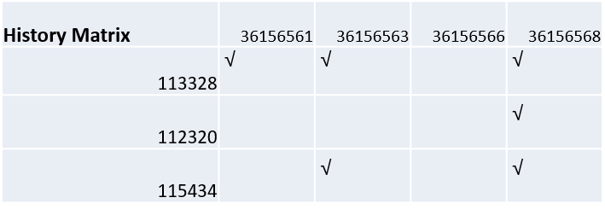

Security ID

Client ID

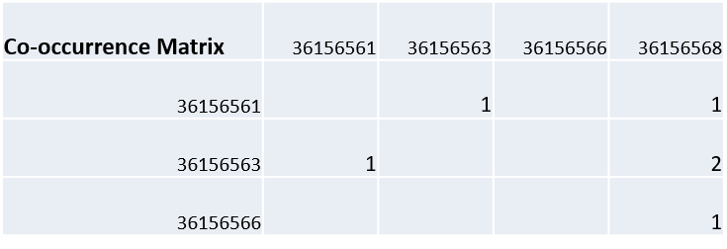

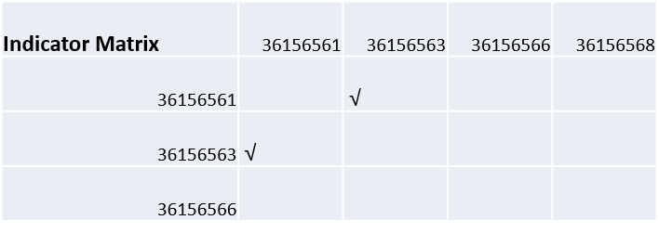

图4.3 事件交叉发生相关性算法原理
首先对证券交易事件矩阵（Securities Trade Matix）进行处理，基于对数似然函数（LLR）算法计算证券间的相关性。先对交易证券间的相关性共现次数（Co-Occurrence Number）进行计算， 包括证券间共同发生次数（在用户中同时买两支证券的次数）、一个发生另一个不发生的次数（只买了其中一支证券的次数）、共同不发生的次数（两支证券都没有被买的次数）。
得到相关性共现次数后，再通过LLR公式基于相关性次数来测试证券间的相关性，获得交易证券间的相关性得分，基于相关性得分，过滤相关性低和相关性太高的证券，再根据得分排序得到基于客户交易证券事件的推荐标识矩阵（Secruities Indicator Matrix）P^{t}P。
基于LLR算法获得证券ID（35156561）与其它证券相关性得分如下。
35156561:[
35156562:1.3279010684789721, 35156573: 0.6216142177581787, 35156522: 0.29600009322166443, 35156568: 0.14531129598617554, 35156623: 0.07530848681926727……]
通过LLR算法进行相关性计算，会自动忽略相关性共现次数为0的证券，同时对相关度分值很低或者很高的证券进行过滤，去除数据噪声。根据系统配置的最低和最高分值过滤弱关联证券和热门证券，对过滤后的证券按分数排序，得到得分前50位的证券作为证券推荐标识。基于LLR算法计算事件交叉发生相关性得分和过滤推荐标识的主要Java代码片段如下。
public int calcaulateSimularityScore(Long numInteractionsWithA,
Long numInteractionsWithB,
Long numInteractionsWithAandB,
Long numInteractions)
{
Long k11 = numInteractionsWithAandB;
Long k12 = numInteractionsWithA - numInteractionsWithAandB;
Long k21 = numInteractionsWithB - numInteractionsWithAandB;
Long k22 = numInteractions - numInteractionsWithA
- numInteractionsWithB
+ numInteractionsWithAandB;
return LogLikelihood.logLikelihoodRatio(k11, k12, k21, k22);
}

public List<Indicator> filterSimularityScore(List<Indicator> inds) {
List<Indicator> validInds = new ArrayList<Indicator>();
if (inds != null) {
validInds = inds.stream().filter(
ind -> (ind.getSimularityScore() <= MAX_SCORE_LIMIT && ind.getSimularityScore() >= MIN_SCORE_LIMIT))
.sorted(new Comparator<Indicator>(){
@Override
public int compare(Indicator o1, Indicator o2) {
if(o1.getSimularityScore() > o2.getSimularityScore()) {
return -1 ;
}else{
return 1;
}
}
}).limit(50)
.collect(Collectors.toList());
}
return validInds;
用同样计算方式，处理交叉事件矩阵。通过相关性计算，获得交叉关联矩阵的相关性得分。如处理客户浏览证券事件，基于交易证券和浏览证券的交叉矩阵，采用LLR算法计算得到浏览证券与交易证券的相关度得分。获得基于客户浏览证券事件的交叉推荐标识矩阵P^{t}V。
用相同算法处理其他交叉发生事件，包括证券申请事件、证券订阅事件等，基于每一个事件中与交易事件中的证券矩阵，获得对应事件的证券推荐标识矩阵P^{t}L和P^{t}S。
基于协同过滤算法处理完成相关的事件后，然后对基于内容的推荐的相关事件矩阵进行处理，同样基于LLR算法计算交易证券与偏好证券类别的相关性，获得基于证券偏好类别事件的推荐标识P^{t}V。计算交易证券与证券资讯的相关性，获得基于查看证券资讯的推荐标识P^{t}I。
将获得的所有证券推荐标识信息保存到ElasticSearch分布式文本搜索引擎中，作为推荐模型数据，以客户最近历史记录为查询条件，获得匹配证券信息。
- 客户推荐信息匹配
推荐标识存储到ElasticSearch后，将推荐证券标识信息跟其它相关证券属性信息进行关联并建立索引，形成文本信息格式，用于证券信息搜索和匹配。根据实时收集的用户最近的访问记录作为查询条件，基于证券推荐标识信息进行证券匹配。
不同的访问事件需要基于相应事件的推荐标识进行匹配查询，例如对于客户查询证券历史记录，需要基于客户查询证券推荐标识中的证券信息进行匹配。对于客户偏好的证券类别，需要基于证券偏好类别推荐标识中的证券类别信息进行匹配。
证券信息匹配是通过K最近邻(K-Nearest Neighbors)算法计算推荐标识与用户访问记录最匹配的信息，因为推荐模型都以文本形式保存的，每一种推荐标识保存的文本字段和属性不同，作为查询的客户访问记录也是以文本格式保存，通过ElasticSearch，基于文本相似性获得相似证券，作为推荐信息。
其中文本相似度计算是采用Okapi BM25算法，是比较查询文档或者单词与其它文档的相关度的概率算法，此算法基于TF/IDF技术，通过分别计算TF和IDF的值，再通过两者乘积获得得分。TF公式如下：
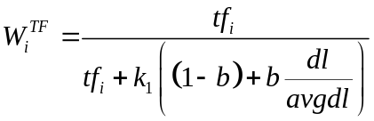
其中dl为文档长度，avdl为平均文档长度，k₁和b为调节参数
通过IDF如下公式计算IDF：
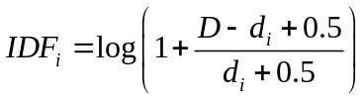
根据两者相乘获得相似度得分，公式如下：
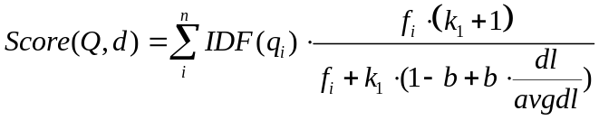
https://www.cnblogs.com/hdflzh/p/4034602.html
https://www.cnblogs.com/sheeva/p/6847309.html

根据每个单词在文本信息出现的频率和在所有文本中的频率来衡量权重，根据单词频率建立词频向量，则每个单词对应一个向量值，则文本就是一个多维的向量组合，计算两个文本相似性就成了计算多维向量的相似性。这里采用基于余弦定理的相似度算法来计算文本多维向量的相似性，获得与查询文本相似的文本。文本中包含的证券信息就是推荐证券信息。
基于余弦相似度的K最近邻算法对数据噪声比较敏感^{[26]}，但是因为前面已通过LLR算法过滤噪声数据，所以基于K最近邻算法可以得到很好的证券匹配结果。
基于推荐的证券信息，推荐服务同时结合查询条件和客户基本信息，检索推荐证券信息中客户与证券的属性信息，对推荐结果进行过滤和排序，根据KNN配置选取最临近的K个证券，最终获得个性化的证券推荐结果。
基于各种事件数据获得的推荐标识权重是通过TF-IDF技术和LLR算法自动衡量的，与交易证券共现频率越高，相关性得分越高，权重就会越大。各种事件中的权重也可以人工进行调节，通过偏置值（Bias）可以指定发生事件的权重，Bias越高，权重越大，可以通过Bias设置对某些证券如过剩证券进行促进，提高其被推荐的概率。
如果根据客户最近浏览记录无法发现匹配证券，可以配置返回流行证券，推荐服务会修改推荐查询条件，去除客户ID，重新搜索所有证券标识，选择最流行的推荐证券列表，同时结合客户基本信息对推荐结果进行过滤，获得客户可以进行融券交易的流行证券列表。查询关联证券是通过被查询的证券ID进行搜索，发现与被查询证券的最相似的证券，同时结合客户信息进行结果过滤，获得符合客户融券条件的关联证券列表。
- 在线推荐服务模块
模型训练完成后，推荐引擎会自动更新ElasticSearch中的数据，更新数据索引，基于ElasticSearch和Spring-Cloud建立和部署在线查询微服务，提供实时证券信息推荐列表查询。
数据收集、模型训练、在线服务构成了推荐服务的核心过程，数据收集是随着客户的操作持续进行的，数据更新后，就需要重新训练推荐模型和更新推荐标识数据，然后重新部署在线推荐服务。
推荐引擎对部署在线服务有非常好的控制，为了不会影响前端查询服务，它会每次新开一个线程对数据进行训练，并在训练结束后部署新的服务，最后将上次部署的服务停掉，真正实现了无间断的实时推荐服务。

4.3.2 客户个性化证券推荐
客户个性化证券推荐服务包括两个方面的推荐，一是个性化客户证券推荐，二是个性化关联证券推荐。两种证券推荐列表服务场景不同，个性化客户证券推荐列表是客户感兴趣并且可以进行融券交易的证券列表。个性化关联证券推荐列表，是客户查询某证券时，获得的与查询证券相似并且客户可以进行证券交易的证券列表。
（1）个性化客户证券推荐
客户登陆融券信息查询主页，可以看到可融证券个性化推荐列表，个性化证券推荐列表通过调用推荐服务查询，推荐服务接口接受多个查询参数，包括客户的账户ID，查询返回的记录条数等。
查询同时支持数据过滤，通过证券黑名单可过滤掉客户无法进行融券交易的证券，如过热证券（Hot Securities）、受限制的证券、无可融证券余量的证券等，还有客户已经交易或者正在申请的证券等。
通过查询证券表以及证券相关表得到过热证券和无可融余量证券；查询客户最近一周的融券交易和融券申请信息表，获得客户已经交易或者正在交易的证券列表；查询证券推荐状态表找出客户选择的忽略证券；调用融券交易管理子系统的申请审核服务对客户进行预审核，获得客户没有交易权限的证券列表，将这一系列证券加入到证券黑名单进行查询过滤，最终获得客户可以进行融券交易的个性化证券，再通过关联查询证券名称，和计算上一个交易日证券的平均费率，获得界面需要展示的信息。个性化证券查询JSON请求如下。
{
"user": "115735",
"num": 5,
"dateRange": {
"name": "tradeDate",
"before": "2017-12-31T11:28:45.114-07:00",
"after": "2017-12-01T11:28:45.114-07:00"
},
"blacklistItems": ["36156474", "36156453", "36156241", "36156223"...]
}
推荐服务也支持通过证券属性信息进行查询过滤，同客户交易数据一起存储的证券属性信息，不仅可以用于推荐模型训练，还可以用作查询过滤。特别对于新进客户，如果没有选择偏好证券类别、没有历史交易和行为数据，通过用户ID无法查到个性化证券推荐，但是只是通过推荐流行证券给客户，又无法与客户偏好联系起来，这时就可以通过属性信息进行过滤，结合客户相关账户属性信息，如地区、交易市场、公司类别等信息与推荐证券属性进行过滤，再结合时间区间和证券黑名单过滤，获得个性化的流行证券列表。客户个性化证券信息推荐界面如图4.4。
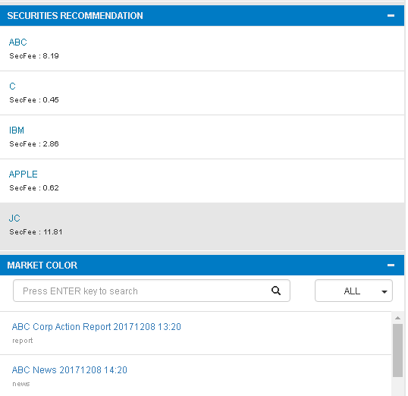
图4.4 客户个性化证券信息推荐界面
证券个性化推荐列表包括证券ID和当前的融券费率信息，客户通过融券费率基本了解证券紧缺状况，通常融券费率越高的证券越不容易被借到，点击证券ID可以查看证券相关信息。选中证券，跟证券相关的资讯信息（Market Color）也会相应改变，便于用户通过报表或者新闻了解证券相关企业的最新动态。
证券个性化推荐一次会推荐多个匹配证券，数量是可以配置的，推荐的证券列表不是保持不变的，客户的每次相关事件点击都会被数据收集服务所收集，生成新的数据，模型训练模块会每间隔一段时间训练新的模型，而推荐服务也会被重新部署，用户看到推荐结果也会相应的改变。
（2）关联证券推荐
在客户查询某支证券的时候，如果客户勾选关联证券选项，则查询结果会同时会显示与被查询证券相关联的证券推荐列表，客户可以通过关联证券进行融券交易。
关联证券与客户个性化证券类似，主要区别是关联证券是与某指定证券相关的证券，可以不是客户偏好证券，而个性化证券是根据客户偏好获得的证券。关联证券通过推荐服务查询，查询接口包括被查询证券的ID，客户ID，证券黑名单，通过黑名单过滤针对用户的限制证券，同客户个性化证券推荐一致。接口可以通过ReturnSelf参数来排除被查询证券本身，同样可以输入查询返回条数等信息。
推荐引擎通过查询最相似的证券列表，通过查询过滤条件筛选结果，再关联证券信息表获得证券ID和名称，返回客户可以进行融券交易的关联证券列表到前台。
关联证券列表包括证券ID和证券名称等信息，客户选择关联证券，可以查看证券信息，或者进行融券借入申请。选择关联证券同样会触发刷新证券资讯列表，显示与选择证券相关的证券资讯。
每次的推荐结果会保存到证券推荐状态表中，同时客户对推荐列表的操作也会被记录，后续会被推荐服务所使用，同时会用于推荐算法的准确率分析。

4.3.3 证券资讯推荐
证券资讯推荐为客户显示证券相关的报表和新闻，让客户方便的获得证券相关的资讯信息。在客户查询证券或者选择推荐证券时，同时会获得关联的证券资讯列表。客户通过证券报表可以了解证券交易情况、所属公司财务状况和分红情况，还有内部分析师给出的分析报告。通过证券新闻获得证券价格波动情况和证券所属公司发展动态等信息。
证券资讯推荐服务接口的查询请求包括证券的ID，以及查询返回条数等信息。通过证券ID获得证券的资讯类别、关联报表ID、报表名称、资讯ID、资讯名称、生成时间等，客户可以点击查看报表或者资讯具体内容，会通过报表服务接口打开证券相关报表或者新闻资讯。
证券资讯元数据保存在HBase中，包括报表元数据和证券新闻资讯数据，报表元数据来自报表相关表，包括报表ID、报表名称、报表类别等，其中报表类别会与证券类别对应。报表内容不需要加载到HBase，推荐报表信息会根据交易数据或者账户信息自动生成，或者通过报表上传界面预先上传，存储于文件系统。证券新闻元数据包括资讯ID、资讯名称等。
查询匹配证券资讯时，根据传入证券，获得传入证券属性，根据证券属性推荐标识和证券资讯推荐标识，同样基于余弦相似度计算的KNN算法，选取与选择证券属性相似度高的证券资讯列表。

4.4 融券交易管理子系统设计
融券交易服务管理子系统主要提供证券借入申请（Locate Request）和申请状态查询服务，融券借入申请并不会进行证券交易和结算，而是根据客户的需求去查找证券，找到证券后为客户锁定证券，后续证券交易和结算由全球证券交易系统（Matrix）提供。
融券交易管理子系统主要基于Spring-Could框架实现在线证券申请服务、审核服务、申请状态查询等服务，证券借入申请服务会将申请内容保存到融券申请表中，文件监听程序负责申请文件处理并保存请求内容到融券申请表中，Locate批处理程序不断查询融券信息表，进行申请处理，调用审核服务进行客户和申请证券验证，调用Matrix系统的证券锁定服务进行证券锁定，并将处理结果更新到融券申请表和融券申请状态表中。申请状态查询服务会查询客户当日或者历史融券申请状态。
客户可以通过融券交易的证券申请页面提交证券借入申请，或者通过SFTP发送文件进行申请。通过文件方式申请，可以在一次申请中填写多支证券。申请提交后，客户可以在线查看当天的证券借入申请状态，或者通过历史借入申请界面查询历史借入申请的状态。客户也可以通过订阅邮件，在申请状态有变化时收到相应的邮件提醒。
证券交易管理界面提供证券借入申请和状态查询服务。客户可以选择对应的证券代码，输入融券的数量，提交申请，如果客户勾选Request Indicative Rate选项，则系统只会查询证券费率，不会进行证券Locate操作。
客户也可以通过其它便捷途径提交融券申请，通过融券信息查询子系统的证券查询界面，选择查询证券，在查询结果中选择融券申请服务，或者基于推荐的证券选择融券申请服务。客户还可以通过客户个性化推荐证券列表选择证券进行融券申请，点击融券申请会跳转到融券交易管理界面，输入融券的数量，提交申请。

4.4.1 证券借入申请处理
证券借入申请（融券申请）服务，主要为客户查找并锁定证券，为下一步交易做准备。客户可以基于推荐证券列表进行证券借入快速申请，或者通过融券借入界面进行普通申请。
对于客户提交的融券借入申请，系统不仅在自己的融券池中查找，也会到证券市场上查找，通过其它合作机构来借入。在证券锁定后的一段时间内，该证券的可融证券余量就会相应减少，如果在规定时间内未能交易，则证券会被自动解锁并恢复相应的可融证券数量。
证券借入申请批处理服务会查询客户提交的申请，基于申请中输入的证券ID和数量来查询证券相关表中对应的证券状态信息。除查询基本状态信息外，批处理程序还会基于申请提交来源进行相应的审核，如果证券借入申请来自推荐证券列表，则可以简化审核流程，快速定位证券。
对于通过推荐证券服务提交的证券借入快速申请，因为在证券推荐前已经进行过数据过滤，客户在推荐列表里看到的证券就是可以进行融券交易的证券，所以只需要查询证券可融余量是否满足需求，和进行必要的证券状态验证，如验证证券价格有没有低于最低限制等，如果证券属于普通证券且可融余量满足客户申请中的数量等条件，系统会自动锁定证券，并更新申请状态为AutoFill。
对于普通的证券借入申请，除了查询证券状态和一般验证外，系统还需要通过证券审核服务来进行额外的审核和验证。审核和验证流程主要包括有客户权限验证、证券状态信息验证等。
证券权限验证需要调用CPS服务来对用户进行验证，验证客户对证券是否有操作权限，有些限制证券是禁止进行交易的。证券状态验证通过查询证券状态信息表来进行验证，证券状态信息更新会通过一个后台批处理程序来处理，负责监听来自Matrix系统的证券状态数据，每间隔一段时间，Matrix系统会通过SFTP发送一个更新文件过来，里面包含可融证券余量、融券费率和证券交易等级等信息。批处理程序读取数据文件内容，将信息更新到证券状态表中。证券价格查询同样通过Matrix提供的查询服务来获得证券在上个交易日结束时的价格。
证券借入申请还支持定时申请服务，客户可以选择Locate查询周期和截止时间，查询周期可以是一天、一周或者一个月，证券会不断轮询，并将每次查询结果显示出来，所有查询结果还可以导出到报表，以满足客户后续分析的需要。查询结果一旦满足客户的申请条件，状态会标记为AutoFill并通过邮件提醒客户。
每个申请状态会对应一系列的验证规则，验证规则基于Drools规则引擎进行灵活配置和管理。AutoFill的主要规则有：证券必须是普通证券，证券价格必须大于MIN PRICE LIMIT, 当前配置的最小价格为2美元；最低可融证券余量必须大于MIN AVAL OTY，如最小数量为1万股；证券持有者数量必须大于最小持有者数量。Reject状态对应的主要验证有：证券是限制证券，如Exempt和UPC71类证券；证券不满足最小价格限制或者不满足最小余量限制。
验证通过后，需要对证券计算融券费率，费率计算规则同样通过Drools配置和管理。费率计算规则有：如果证券数量大于等于5百万股,并且证券持有者大于2，费率为0.20；如果证券数量大于等于5百万股,并且证券持有者小于等于2，费率为0.50；如果证券数量小于5百万股且大于3百万股,并且证券持有者大于1，费率为0.75；如果证券数量小于5百万股且大于3百万股,并且证券持有者小于等于1，费率为1.00；如果证券数量小于3百万股，那么费率为1.25。费率计算完成，融券Locate批处理服务会同时更新对应的申请状态和费率等信息。

4.4.2 申请状态管理
客户可以查看当天的证券申请状态，或者通过历史查询查看之前的申请状态。客户提交的证券借入申请会以列表的形式显示出来，初始状态显示为Pending，后台Locate服务会根据客户申请和实际查询情况更新相应的状态。
融券申请主要有以下几种状态：
- AutoFill
查询证券存在于可融证券池，证券属于普通证券，证券数量符合客户请求，且申请数量高于限定的最少数量，价格必须高于限定的最低价格，在满足配置的一系列规则后，Locate程序会自动锁定证券并返回此状态。
- PartlyFill
条件同Auto Fill相同，只是融券数量少于客户请求的数量时，返回此状态。
- AutoReject
查询证券不存在于可融证券池、证券属于难以借到的证券（Hot）、或者是某些限制证券如UPC71等、客户没有相应的融券权限等，则返回此状态。
客户查询状态时，也可以输入查询条件进行过滤，如果需要查询AutoFill状态的证券，可以从查询状态栏中选择状态为Filled&Complete的标签，查询结果会看到具体的查询信息，包括申请ID、申请数量、融券费率、申请状态、额外信息、状态注释及更新时间等信息。
客户通过状态注释字段可以了解状态返回原因。状态注释会解释申请没有成功的原因，如对应Rejected状态，状态注释可以是证券余量不足，或者审核未通过，证券价格低于最低限制价格等。
对于AutoFill或者PartlyFill的证券，如果客户有Matrix系统访问权限，申请记录会显示融券交易的选项，客户点击进入Matrix系统进行后续融券交易操作，或者联系Trading Desk部门协助处理后续的融券交易，如划拨准备金、签订合约、卖空交易（Short Sale）等。对于处于Reject状态的申请，客户根据提示，重新提交融券申请，或者联系Trading Desk部门获得帮助。
客户可以通过订阅邮件收到申请状态更新，如提醒客户证券借入申请成功可以进行后续融券交易等。对于定时Locate申请，可以订阅查询结果，系统会把申请结果生成一个报表发送给客户。

4.5 与同类融券经纪系统的比较
索美融券经纪系统区别于传统的融券管理系统，它不仅支持基本的证券借入功能，还有效利用数据，基于数据分析和证券推荐的核心技术进行系统改进，改善了客户体验，和提高了融券效率和频率。相比传统融券管理系统，本系统具有如下优势：
- 有效利用客户相关数据
系统设计上以有效利用数据为基础，通过数据仓库技术来收集和处理来自各个系统的数据，过滤无效数据，提供统一的数据格式，方便数据查询和分析。同时收集客户在浏览器上的操作信息，作为客户行为数据，为分析客户特征和偏好提供数据基础。
- 个性化证券及相关资讯推荐
通过混合推荐技术，对收集的客户账户数据、证券数据及行为数据等基本数据信息进行挖掘分析，发现客户潜在的兴趣偏好，建立客户的证券偏好模型，同时结合有效客户信息审核和过滤，获得客户可以进行融券交易的个性化证券推荐列表，提高客户发现偏好证券的效率，通过推荐证券实现快速融券申请，提高融券效率和成功率。
同时通过推荐关联的证券报表和新闻资讯，让用户快速的获得证券及所属企业的发展动态，辅助客户了解证券情况，进行合理的投资决策。
- 统一融券界面和灵活服务架构
系统为客户提供了统一的融券管理界面，支持全面的证券融券交易。客户一次登录便可以对各种类型的证券进行查询和交易。基于扁平化简单风格的界面设计和先进的前台技术，为客户提供简单易用且功能强大的查询功能，结合一系列的数据预处理及信息验证，简化界面操作流程。
基于Spring-Cloud微服务架构，将各类服务分开实现，便于服务的维护、部署和扩展。提供模板化引擎配置，方便对推荐引擎，及依赖数据和算法进行调整和管理。通过TeamCity和Udeploy实现项目的快速部署和持续集成。

4.6 索美融券经纪系统应用评估
评估新系统的应用效果，主要是看新系统是否提高融券效率和交易规模，同时新系统界面是否对用户友好，方便易用。通过一段时间的运行，对相关数据进行收集计算生成报表进行对比，以及根据客户反馈，发现新系统基本达到了预期的效果，主要体现在以下几个方面：
（1）通过推荐服务进行证券借入的比例不断升高。
用户基于推荐的证券进行证券申请，会被记录在相应的证券申请表中，通过计算基于推荐证券的融券申请数量与总的融券申请数量所占的比重，通过线形图报表查看最近一个月的状态，可以发现通过推荐的证券进行融券申请的比例在不断升高。
（2）融券交易量提高。
分析最近一个月的融券交易记录，对每天的融券交易量进行加和，通过生成柱状图可以看到每天的融券交易总量有升高的趋势。
同时证券中的冷门证券和过剩证券交易量提高。证券推荐的目的之一是帮助平台尽快消化冷门证券和过剩证券，促进冷门证券以及过剩证券的融券交易,通过分析融券交易数据，根据证券交易级别进行分组，并分别统计每个级别每天的交易数量，通过生成柱状图，比较各个证券级别，可以发现过剩证券的交易量在升高，再通过生成证券饼状图可以发现冷门证券所占比例在提高。
（3）客户反馈良好
通过部分客户的反馈，了解新系统比原来系统方便易用，查询证券信息方便，通过推荐证券列表发现相关证券的效率提高，融券申请简单省时。同时基于日志文件分析客户所有的访问日志，可以发现每个请求时间缩短，且错误记录很少，系统性能及稳定性都相对提高。

第五章 结 论
以数据为基础，通过混合推荐算法，实现基于证券推荐的融券经纪系统，从客户主动查询证券，发展到系统主动了解客户，主动推荐证券及其资讯，帮助客户了解证券，进行快速交易，这是融券经纪系统走向智能化的一次大的进步。
通过数据整合，提供客户便捷的查询服务，通过分析训练客户数据、证券数据等信息获得客户的证券偏好模型，提供证券个性化推荐、关联证券推荐和证券资讯推荐等智能顾问服务，提高了客户发现证券及信息的效率。
证券推荐基于索美融券池中的客户可以进行融券交易的证券，提高了客户的融券成功率，并促进了平台的证券交易量，特别是提高了非热门证券的交易量。随着系统数据的不断收集和积累，推荐模型的准确性将不断得到提高。

5.1 索美融券经纪系统的特点
基于混合推荐算法的索美融券经纪系统，通过有效利用数据，提供了基于证券查询和推荐的融券经纪服务。主要特点如下：
（1）便捷的信息查询服务
通过对多个系统的账户数据、证券数据的处理和整合，建立统一的、基于数据仓库的融券信息服务界面，为客户提供便捷的信息查询服务。
通过账户信息仪表盘，可以快速浏览客户账户信息和查询交易细节；通过查询标的证券信息，快速获得证券细节及关联证券列表；通过个性化证券推荐列表，提供客户感兴趣且可以直接进行融券交易的证券，方便客户进行快速交易；通过可定制化的报表服务，提供客户对相关各类数据的灵活访问途径。
（2）个性化的证券推荐服务
通过有效收集和利用数据，基于推荐技术，使用混合推荐算法，基于广泛的客户相关数据，获得客户的证券偏好，建立了针对客户的个性化证券推荐服务。同时通过业务需求，针对性的推荐冷门或者过剩证券，提高证券总体流动效率。
通过系统以收集数据、训练模型、推荐证券为生命周期的良性循环，形成不断自我完善的证券推荐服务。同时根据推荐评估结果，进行推荐算法调整，基于灵活的框架，可以方便的调整推荐算法、数据及查询过滤条件，以改进对应情景下的推荐准确性。
（3）快捷的融券交易服务
推荐服务基于客户信息和证券状态进行有效过滤和审核，获得客户可以进行融券交易的证券推荐列表，基于推荐证券申请融券交易，可以减少审核流程，提高融券申请速度和成功率，为客户建立快速融券交易通道。

5.2 不足与展望
基于混合推荐算法的融券经纪系统，改进了融券效率和交易频率，改善了客户体验，已基本达到预期目标，但整体还存在一些不足和需要改进的地方。主要有如下几个方面：
- 进一步提高客户融券效率。
客户融券效率由客户获得信息的准确性和证券供给成正比，给客户推荐感兴趣的证券，提供足够的证券供应，对提高客户融券效率至关重要。
推荐的准确率由数据和算法决定，系统虽然基于广泛的客户数据进行分析，但是因为对业务了解不够全面，数据准备上不够详细，存在影响推荐准确率的一些问题，如对客户交易数据的分析，会保留一个月的交易数据，但是推荐的对象是证券，融券存在时效性，受政策及公司事件影响明显，客户的关注点也在不断变化，存在推荐证券与当前客户兴趣不匹配的情况，需要选择合适的周期。
对影响用户偏好的相关属性考虑不全，如客户交易数据选取上,选择融券交易数据，还是选择更全面的交易数据，以及是否对推荐准确率有所帮助。需要与业务人员多多交流，通过专业知识发现证券之间的联系，建立更加完善的证券属性信息，加上对推荐结果的测试和比较，选择更有效的数据，同时基于推荐评估结果，进行相应的算法调整，不断提高推荐的准确率和覆盖率。
客户快速获得感兴趣的证券信息的同时，证券供应就会成为瓶颈。后续随着融券交易量增大，可能出现部分证券供应不足的情况，紧缺证券多了，客户融券的难度就会增进，而融券效率便会降低，这就需要通过增大券源数量和证券供应量来改善证券紧缺情况。
可以通过建立券源管理子系统，引入更多券源方（证券持有者或者代理机构）参与到融券交易中来，出借他们持有的证券，获得额外收益。同时根据证券推荐结果和融券交易数据进行分析，判断证券的交易趋势，获得将要变得紧缺的证券列表，提前以较低费率从券源方借入对应证券，以满足客户后续的融券需求，改善证券供给。
- 提高系统稳定性和容错性。
基于大数据的推荐系统，往往面临性能问题，随着数据量的不断增加，模型训练会变得越来越慢，并且在推荐模型引擎训练的时候，需要占用很多的系统内存，在内存不足的情况下，会出现无法分配内存等各类错误^{[27]}，需要提前考虑改进办法。
除了增加服务器物理内存的方式，对推荐系统模型训练模块进行改进，采用模型线下训练，在线增量训练的方式，同时通过数据相关性测试，发现并过滤无关数据，降低数据量，减少模型训练时间和减少资源占用。并且将推荐服务部署多个实例，避免单个实例意外停掉影响推荐服务的情况，提高系统稳定性和容错性。

参考文献
- 蒋北. 一本书读懂融资融券[M]. 北京：人民邮电出版社，2016: 6-11.
- 赵卫东. 客户智能[M]. 北京：清华大学出版社，2013: 48-58.
- Peter Bassler, Ed Oliver. Securities Lending Best Practices[M].Securities Finance Trust Company，2015: 1-2.
- Nair, Binoy B.*，Mohandas, V.P. An intelligent recommender system for stock trading[J]. Intelligent Decision Technologies, vol. 9, no. 3, pp. 243-269, 2015
- Binoy B. Nair, V. P. Mohandas, Nikhil Nayanar, et al. A Stock Trading Recommender System Based on Temporal Association Rule Mining[J]. DOI:10.1177/2158244015579941.
- Vincent Cho. MISMISA A comprehensive decision support system for stock market investment[J]. Knowledge-Based Systems. 2010, 23(6): 626-633.
- Chi-Jie Lu, Tian-shyug Lee, Chih-Chou Chiu. Financial time series forecasting using independent component analysis and support vector regression[J]. Decision Support Systems. 2009, 47(2): 115-125.
- Shawndra Hill, Noah Ready-Campbell. Export Stock Picker: The Wisdom of (Experts in) Crowds. International Journal of Electronic Commerce[J]. 2011, 15(3): 73-102
- Fr Sayyed, Rv Argiddi, Ss Apte. Generating Recommendations for Stock Market Using Collaborative Filtering. Ijces. 2013, Org, 3(1): 46-49
- Jorg Gottschlich, Oliver Hinz. A decision support system for stock investment recommendations using collective wisdom[J]. Decision Support Systems. 2014, 59: 52-62.
- Robert P Schumaker, Hsinchum Chen. Textual Analysis of Stock Market Prediction Using Breaking Financial News: The AZFin Text System[J]. ACM Transactions on Information System. 2009, 27(2): 1-19.
- Vivek Sehgal, Charles Song. SOPS: Stock prediction using web sentiment[J]. Proceedings – IEEE International Conference on Data Mining. 2007, 21-26.
- Tomer Geva, Jacob Zahavi. Empirical evaluation of an automated intraday stock recommendation system incorporating both market data and textual news[J]. Decision Support Systems. 2014, 57: 212-223.
- 齐涛. 融资融券系统设计与开发[D]. 天津大学, 2014.
- 李戈. 融资融券业务中的客户征信评级系统[D]. 天津大学, 2012.
- 林香. 证券分析中数据挖掘模型的研究及应用[D]. 厦门大学, 2007.
- 胡程. 证券领域个性化推荐平台[D]. 电子科技大学, 2014.
- 王辉. 基于改进K-means算法的股票预测研究与实现[D]. 湖南大学, 2016.
- 刘峰. 基于MapReduce的股票代码标签抽取与金融资讯关联推荐[D]. 广西大学, 2014. DOI:10.7666/d.D524470.
- 项亮. 推荐系统实践[M]. 北京：人民邮电出版社，2012.
- B Sarwar, G Karypis, J Konstan, J Riedl. Item-based collaborative filtering recommendation algorithms. International Conference on World Wide Web, 201, 4(1): 285-295.
- 江周峰,杨俊,鄂海红.结合社会化标签的基于内容的推荐算法[J]. 软件, 2015, 36(01): 1-5.
- Ted Dunning, Ellen Friedman. Practical Machine Learning: Innovations in Recommendation[M]. USA: O’Reilly Media, Inc, 2014: 13-18.
- Ted Dunning. Accurate Methods for the Statistics of Surprise and Coincidence[D]. USA: New Mexico State University 1993: 6-10.
- Pat Ferrel. The Universal Recommender[Z]. USA: ActionML, 2016.
- 赵卫东. 商务智能（第三版）[M]. 北京：清华大学出版社，2014: 130-131.
- 李翠平, 蓝梦微, 邹本友, 王绍卿, 赵衎衎. 大数据与推荐系统[J]. 大数据, 2015, 1(03): 23-35.

致 谢
首先感谢我的导师，本次论文从选题到编写工作是在导师悉心指导下，经历多次调整修改后完成的。导师对学生及工作的高度责任感和严谨的治学态度给我留下非常深刻的印象。感谢导师百忙之中不断给予我论文上的指导和建议，让我顺利的完成了论文。
同时感谢其他教育过我的老师，他们通过精彩的课堂讲解，和邀请业内专家分享经验，让我获得了很多先进的知识和技术。感谢学校和学院提供的优良的教学条件，经常举办各种丰富的活动，让我开阔视野，受益匪浅。
同时感谢公司给予的这次深造的机会，帮助我快速成长，让我能够用所学知识帮助项目和同事。感谢家人的支持和奉献，让我有独立的时间来完成论文和学业。
论文独创性声明

本论文是我个人在导师指导下进行的研究工作及取得的研究成果。论文中除了特别加以标注和致谢的地方外，不包含其他人或其它机构已经发表或撰写过的研究成果。其他同志对本研究的启发和所做的贡献均已在论文中作了明确的声明并表示了谢意。

作者签名： 日期：

论文使用授权声明

本人完全了解复旦大学有关保留、使用学位论文的规定，即：学校有权保留送交论文的复印件，允许论文被查阅和借阅；学校可以公布论文的全部或部分内容，可以采用影印、缩印或其它复制手段保存论文。保密的论文在解密后遵守此规定。

作者签名： 导师签名： 日期：

